**Příloha č. 1 Harmonogram**

Zadavatel upozorňuje, že akceptace milníků 1 a 2 je vázána na fixní termín do 15.12.2025, finální převzetí implementačních aktivit zadavatelem stvrzené podpisem akceptačního protokolu bez vad a nedodělků nesmí překročit datum 30.6.2026, které je závazně dané v rámci dotačního titulu MŠMT, ze kterého je hrazena veřejná zakázka.

|  |  |  |
| --- | --- | --- |
| **Závazný harmonogram implementace plnění** | **Termín**  **nejpozději do:** | **Finanční plnění po akceptaci milníku** |
| Analýza požadavků na úpravy a opravy části určené pro stipendijní žádosti (viz kapitola č. 1.5 přílohy č. 2) |  |  |
| Implementace úprav a oprav části určené pro stipendijní žádosti |  |  |
| **Milník číslo 1 –** Akceptace implementace úprav a oprav části určené pro stipendijní žádosti | 15. 12. 2025 | 5 % |
| Dokončení částí detailní analýzy (viz kapitola č. 1.1 přílohy č. 2), dle kterých se dá již začít implementovat jednotlivé části systému včetně relevantního architektonického a datového modelu. |  |  |
| Dokončení ostatních částí detailní analýzy vč. relevantního architektonického a datového modelu a technického návrhu řešení. |  |  |
| **Milník číslo 2** – Akceptace detailní analýzy vč. architektonického a datového model a technického návrhu řešení | 15. 12. 2025 | 10 % |
| Úpravy homepage portálu Studuj na VŠ (viz kapitola 1.2 přílohy č. 2) včetně obsahu a struktury všech podstránek které budou jasně definovány a odsouhlaseny na základě detailní analýzy. | 15. 4. 2026 |  |
| **Milník číslo 3** – Akceptace implementace úprav homepage portálu Studuj na VŠ | 30. 4. 2026 | 10 % |
| Vytvoření modulu studijních programů (viz kapitola 1.8 přílohy č. 2) | 15. 4. 2026 |  |
| **Milník číslo 4** – Akceptace implementace Modulu studijních programů | 30. 4. 2026 | 10 % |
| Vytvoření Webu Czechia Alumni (viz kapitola 1.9 přílohy č. 2) | 15. 4. 2026 |  |

|  |  |  |
| --- | --- | --- |
| **Milník číslo 5** – Akceptace implementace Webu Czechia Alumni | 30. 4. 2026 | 10 % |
| Implementace dalších obsahový a funkčních rozšíření portálu Studuj na VŠ (viz kapitola 1.6 přílohy č. 2) | 15. 4. 2026 |  |
| **Milník 6 –** Akceptace implementace dalších obsahových a funkčních rozšíření Portálu | 30. 4. 2026 | 5 % |
| Implementace nasazení redakčního systému (viz kapitola  1.3 přílohy č. 2) | 15. 4. 2026 |  |
| **Milník 7 –** Akceptace implementace nasazení redakčního systému | 30. 4. 2026 | 10 % |
| Implementace úprav a rozšíření administračního rozhraní systému (viz kapitola 1.4 přílohy č. 2) | 15. 4. 2026 |  |
| **Milník 8 –** Akceptace implementace úprav a rozšíření administračního rozhraní systému | 30. 4. 2026 | 10 % |
| Implementace funkcionalit „Study in Czechia ambassadors“ (viz kapitola 1.10 přílohy č. 2) | 15. 4. 2026 |  |
| **Milník 9** – Akceptace implementace funkcionalit „Study in Czechia ambassadors“ | 30. 4. 2026 | 5 % |
| Implementace připojení k NIA a možnosti přihlašování skrze Identitu občana (viz kapitola 1.11 přílohy č. 2) | 15. 4. 2026 |  |
| **Milník 10** – Akceptace implementace připojení k NIA (přihlašování skrze Identitu občana) a připojení k CAAIS. | 30. 4. 2026 | 8 % |
| Nastavení datových výstupů ze systému (viz kapitola 1.7 přílohy č. 2) | 31. 5. 2026 |  |
| **Milník 11** - Akceptace nastavení datových výstupů | 15. 6. 2026 | 2 % |
| Dodání technické, provozní a uživatelské dokumentace (viz kapitola 3 přílohy č. 2) | 15. 5. 2026 |  |
| Integrace systému jako celku, import dat a zaškolení uživatelů (viz kapitola 3 přílohy č. 2) | 15. 5. 2026 |  |
| Zaškolení uživatelů (viz kapitola 3 přílohy č. 2) | 15. 5. 2026 |  |
| Testování kompletního systému jednotlivými skupinami uživatelů v délce alespoň 20 pracovních dnů | 15. 6. 2026 |  |

|  |  |  |
| --- | --- | --- |
| Finální předání kompletního systému | 15. 6. 2026 |  |
| **Milník 12** – Akceptace předání kompletního systému včetně technické, provozní a uživatelské dokumentace a přístupů ke zdrojovému kódu | 30. 6. 2026 | 15 % |

# Rozvoj portálu Studuj na VŠ / Systému pro stipendijní žádosti část 1

Dokument obsahuje popis požadavků Zadavatele na rozvoj Portálu Studuj na VŠ (dále jen **„systém“ nebo**

# „portál“),

Použité zkratky:

|  |  |
| --- | --- |
| **Zkratka** | **Popis** |
| **DZS** | Dům zahraniční spolupráce |
| **MŠMT** | Ministerstvo školství, mládeže a tělovýchovy |
| **ZZ** | Závěrečná zpráva |
| **UC** | Use case / Případ užití systému |
| **systém** | Systém pro stipendijní a jiné žádosti agend DZS (www.studujnavs.gov.cz) |
| **SDG** | Single Digital Gateway |
| **OOTS** | Once-Only-Technical-System |
| **LN** | Lotus Notes |
| **Program** | Agenda či soubor agend se společným cílem, které jsou vymezeny v rámci bilaterální či multilaterální smlouvy, či definovány pouze MŠMT. Název programu je používán jako marketingové označení daných souborů činností |
| **Aktivita** | Položka v nabídce DZS, ke které je možné se přihlásit/podat žádost |
| **SP** | Studijní program |
| **VŠ** | Vysoká škola |
| **VVŠ** | Veřejná vysoká škola |
| **CA** | Program Czechia Alumni |

# Obsah

1. Specifikace předmětu plnění 3
   1. Detailní analýza vč. architektonického a datového modelu a technického návrhu řešení 3
   2. Úpravy homepage Portálu Studuj na VŠ 4
   3. Redakční systém portálu 8
   4. Úpravy a rozšíření administračního rozhraní systému 9
   5. Úpravy a změny v části určené pro stipendijní žádosti 10
   6. Obsahová a funkční rozšíření portálu Studuj na VŠ 12
   7. Nastavení datových výstupů 13
   8. Modul studijních programů 13
      1. Role, jejich oprávnění a činnosti 19
      2. Přehled vysokých škol 20
   9. Czechia Alumni 21
      1. Hlavní stránka webu Czechia Alumni 22
      2. Privátní část webu 25
         1. Databáze absolventů 25
         2. Komunikační modul 25
         3. Akce 25
         4. Learning and Development 26
         5. Nabídky 26
         6. Blog 26
         7. Testimonials (Recenze studijních programů) 26
         8. Další možné funkcionality 26
      3. Správa formulářů 27
      4. Role, jejich oprávnění a činnosti 27
   10. Study in Czechia ambassadors 28
   11. Připojení k NIA, OOTS a CAAIS 29
2. Specifikace nefunkčních požadavků 30
   1. Design portálu 30
   2. Jazykové mutace 30
   3. Architektura a infrastruktura 30
   4. Soulad s legislativou 31
   5. Bezpečnost 31
   6. Licencování 31
   7. Provozní zátěž 31
   8. Součinnost dodavatele při ukončení poskytování služeb 32
3. Technická, provozní, uživatelská dokumentace a školení 33
4. Očekávané zapojení členů týmu dodavatele do projektu 35
5. Budoucí rozvoj 35

# Specifikace předmětu plnění

Dokument obsahuje popis požadavků Zadavatele na implementaci úprav stávajících funkcionalit portálu Studuj na VŠ a na rozšíření portálu o nové funkcionality, nový obsah a další služby s tím spojené. Jednotlivé nové části systému, nové funkcionality a úpravy jsou definovány v kapitolách níže. Veškeré požadavky popsané v této specifikaci a ve výzvě nebo jejích přílohách jsou výchozími body pro detailní analýzu.

Současné nasazené řešení odpovídá níže uvedenému schématu, který zohledňuje stav před přidáním modulu pro nabídku programů s mikrocertifikáty:

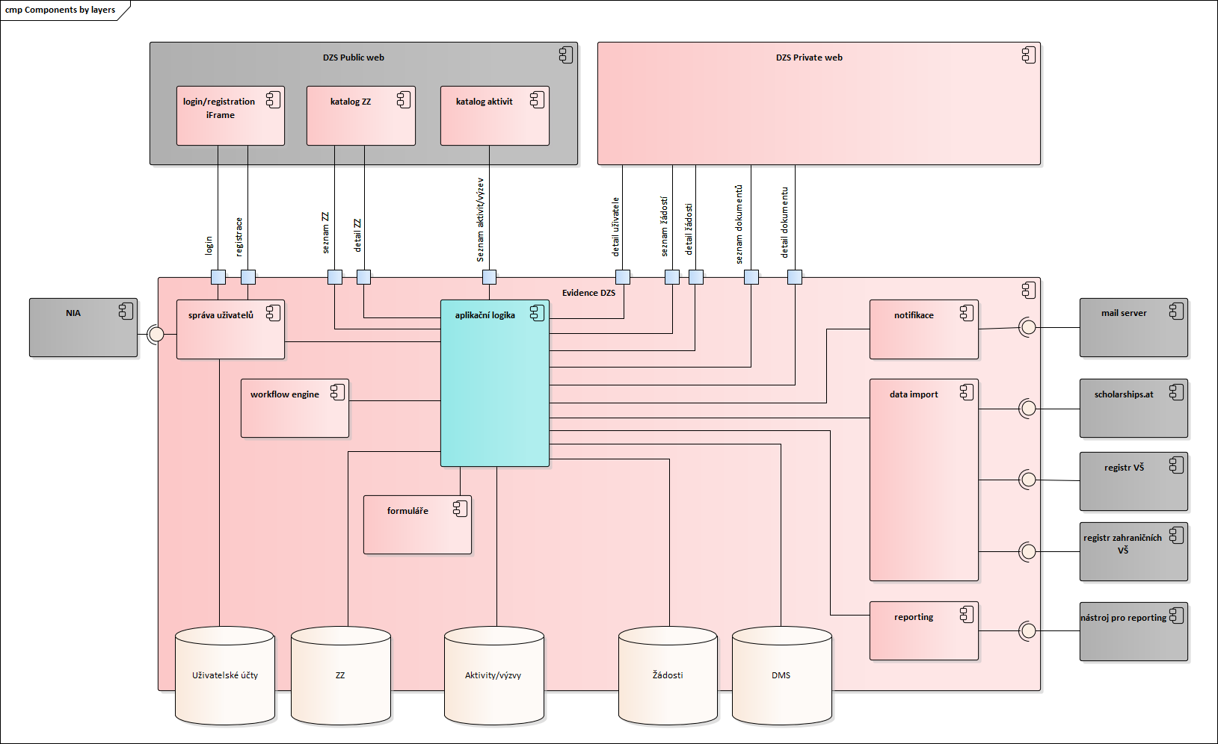

Bližší popis současného systému je uveden v dokumentu „Zpřesňující technická analýza a technický návrh řešení“ (příloha č. 12). Část týkající se modulu pro mikrocertifikáty je pak popsána v dokumentu

„Mikrocertifikáty_Analýza_řešení“ (Příloha č. 18).

# Detailní analýza vč. architektonického a datového modelu a technického návrhu řešení

Zadavatel vyžaduje zpracování detailní analýzy, jejímž výstupem bude architektonický a datový model, podle kterého bude realizována konkrétní podoba řešení. Analýza musí vycházet z příloh zadávací dokumentace a být výsledkem spolupráce se zadavatelem. Jedním z podkladů bude i Příloha č. 19 – Analýza příležitostí a limitů implementace portálu Studuj na VŠ a příloha č. 20 – Zpráva z vyhodnocení dotazníků.

Výstup detailní analýzy musí obsahovat:

1. Finalizace business procesů (use cases)
2. Finální návrh wireframes
3. Finální návrh UI / UX
4. Finální návrh datového modelu
5. Finální návrh architektonického modelu systému včetně detailního popisu použitých (doporučených) prostředků v rámci Azure Cloud – aby byl zadavatel s pomocí dodavatele schopný připravit potřebnou infrastrukturu pro nasazení cílového řešení.
6. Finální návrh technického řešení
7. Finální návrh migračního přístupu
8. Finální návrh logického začlenění nových funkcionalit a nového obsahu do stávajícího řešení

Dodavatel bude v rámci analýzy sledovat i systémy resortu, aby se zabránilo duplicitním řešením. Zadavatel doporučuje konzultovat principy a zásady Informační koncepce ČR (např. P9 – Sdílené služby veřejné správy a Z16 – Využívání otevřeného software a standardů).

V rámci analýzy dodavatel navrhne a realizuje sérii workshopů a konzultací se všemi relevantními zainteresovanými stranami (např. DZS, MŠMT, MZV, MV/bezpečnostní složky, zástupci VŠ, čeští a zahraniční studenti). Cílem je zajistit získání všech nezbytných informací pro zpracování analýzy, která bude dostatečně detailní a úplná tak, aby sloužila jako závazný podklad pro návrh a následnou implementaci systému.

Dodavatel odpovídá za to, že analýza pokryje veškeré podstatné aspekty plnění předmětu zakázky v rozsahu, který je na základě dostupných informací v této fázi objektivně možné zanalyzovat. Pokud bude v průběhu analýzy identifikována oblast, kterou není možné v této fázi s ohledem na detailnost rozhodnout a bude nutné ji dořešit až v rámci implementace, bude tato skutečnost **výslovně uvedena v závěrečné analýze** včetně popisu důvodu a návrhu postupu řešení v další fázi.

Dodavatel bere na vědomí, že jakékoli požadavky, které bylo možné identifikovat a specifikovat v rámci této analytické fáze, a nebyly ze strany dodavatele vzneseny jako sporné nebo odložené k dořešení, budou považovány za zahrnuté v předmětu plnění bez nároku na dodatečné navýšení ceny.

Dodatečné plnění nad rámec sjednané ceny může být uplatněno pouze v případě, že zadavatel během realizace projektu výslovně požádá o změnu oproti specifikaci uvedené v této analýze.

# Úpravy homepage Portálu Studuj na VŠ

Zadavatel vyžaduje upravit současný public web, který kromě nabídek žádostí o stipendia a kurzů s mikrocertifikáty bude nově nabízet také kompletní nabídku studijních programů českých vysokých škol (VŠ). Podoba webu bude vycházet ze současného designu a layoutu.

Níže jsou uvedeny podrobnosti o požadovaných úpravách a změnách.

1. **Přejmenování dlaždic** a úprava odkazovaného obsahu na hlavní stránce portálu tímto způsobem

ČJ verze:

|  |  |  |
| --- | --- | --- |
| **Původní název (CZ)** | **Nový název (CZ)** | **Poznámka** |
| **Stipendia v Česku pro cizince** | Studuj na VŠ | Viz kapitola 1.7 Modul studijních programů (tzn. dlaždice povede na Modul studijních  programů) |
| **Stipendia do zahraničí** | Stipendia | Po najetí kurzorem na dlaždici budou zobrazeny další možnosti: „Stipendia v Česku pro cizince“ a „Stipendia do  zahraničí“. Konkrétní grafické provedení bude výsledkem detailní analýzy. |

|  |  |  |
| --- | --- | --- |
| **Programy s**  **mikrocertifikátem** | Beze změny |  |

AJ verze:

|  |  |
| --- | --- |
| **Původní název (EN)** | **Nový název (EN)** |
| **Scholarships in Czechia** | Find Your Study Programme |
| **Study Abroad Scholarships** | Scholarships  In Czechia / Study Abroad |
| **Microcredential courses** | Beze změny |

1. **Dlaždice musí být zobrazeny** na homepage tak, aby je uživatel viděl na první pohled. Součástí zobrazení dlaždic na homepage musí být i pod dlaždicemi umístěné přehledové informace, tři různá základní kritéria vyhledávání a tlačítko vyhledat. Přehledové informace a vyhledávací kritéria se musí měnit na základě výběru konkrétní dlaždice (typu produktu). Tlačítko vyhledat pak povede na stránku s detailním vyhledáváním pro konkrétní typ produktu a náhledem jednotlivých nabídek přizpůsobeným dle volby základních kritérií na homepage. Pole pro upřesnění kritéria vyhledávání na homepage mohou zůstat prázdná a uživatel může přejít přes tlačítko „vyhledat“ k vyhledání nabídek konkrétního typu produktu i bez bližší specifikace.
2. Pod hlavičkou bude doplněno **horní horizontální menu**. Menu bude obsahovat tyto nabídky a podnabídky**:**

# Plánování studia / Plan your studies

ČJ verze:

|  |  |
| --- | --- |
|  | **Poznámka** |
| Jak si vybrat VŠ |  |
| Přehled vysokých škol | Viz kapitola 1.8.2 |
| Vzdělávací systém v Česku |  |
| Jak se přihlásit na VŠ (obsah viz. <https://www.studyin.cz/cs/studium/jak-se-prihlasit/>) |  |
| Stipendia |  |
| Uznávání předchozího vzdělání |  |
| Přípravné kurzy |  |
| Životní náklady |  |
| Ubytování |  |
| Zdravotní pojištění |  |

AJ verze:

|  |
| --- |
| Plan your studies |
| Why Czechia |
| Higher education system |
| How to apply (obsah viz. <https://www.studyin.cz/plan-your-studies/how-to-apply/>) |
| Scholarships |
| Recognition of previous studies |
| Language and foundation programmes |
| Visa |
| Living costs |
| Accommodation |
| Health insurance |
| Research and development |

# Život studenta / Life in Czechia

ČJ verze:

|  |
| --- |
| Praktické informace |
| Zdravotní péče |
| Práce během studia |
| Vyjeď do zahraničí |
| Poradenství a wellbeing |
| Volný čas |

AJ verze:

|  |
| --- |
| Life in Czechia |
| Practical information |
| Health care |
| Work during studies |
| Leisure time |
| Counselling and wellbeing |

# Komunita studentů / Student community

ČJ verze:

Studentské organizace

AJ verze:

|  |
| --- |
| Study in Czechia ambassadors |
| Student clubs |

# Celoživotní vzdělávání / Czechia Alumni

ČJ verze:

|  |  |
| --- | --- |
|  | **Poznámka** |
| Další vzdělávání na VŠ |  |
| Absolventské spolky na VŠ |  |
| Czechia Alumni | Viz kapitola 1.9 Czechia Alumni |

AJ verze:

About the programme (+ link na homepage webu Czechia Alumni)

1. Po kliknutí na **anglickou verzi** portálu bude návštěvník přesměrován na [www.studyin.cz,](https://czdzs.sharepoint.com/sites/TvorbaDatabazeProgramu/Shared%20Documents/Spolupr%C3%A1ce%20S1/Zak%C3%A1zka%20SDG2/Zad%C3%A1vac%C3%AD%20dokumentace/www.studyin.cz) kde bude umístěna anglická mutace. Systém poté musí na tuto skutečnost uživatele upozornit, ať už formou zobrazení notifikace u EN/CZ ikony, anebo prostřednictvím samostatného okna po kliknutí na verzi.
2. **Rozložení homepage** upravit dle obrázku níže (jedná se o ukázku české verze, analogicky pak bude i pro anglickou verzi):

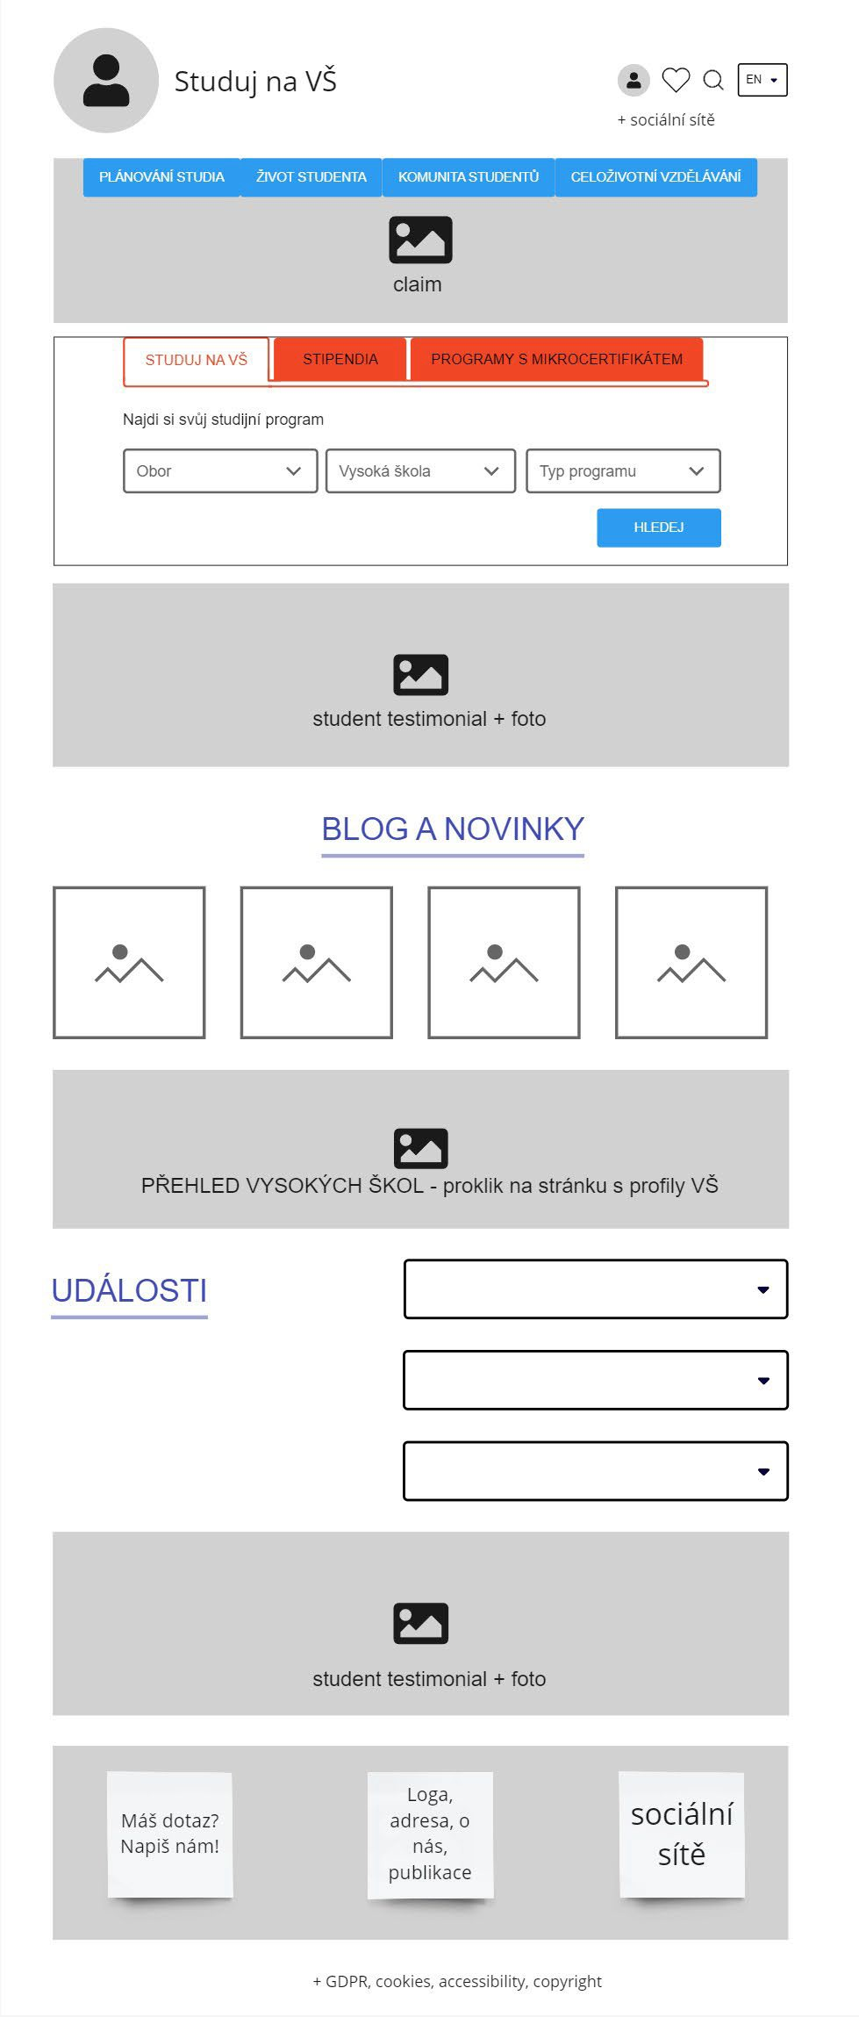

1. **Doplnit přímo do obsahu homepage** následující obsahové prvky. Návrh konkrétní podoby a umístění bude výstupem z detailní analýzy provedené dodavatelem.
2. **Novinky a akce** (budou nabízet přehled novinek a plánovaných akcí)
3. **Blog** (blogové články resp. feed nejnovějších článků na homepage, systém musí umožnit vkládat feed relevantních článků na vybrané podstránky v menu a umožnit štítkování, jakož i sdílení článků na sociální sítě a emailem)
4. **Testimonials** (fotografie studentů s jejich citacemi. Inspirace viz např. [www.nakarlovku.cz](http://www.nakarlovku.cz/))
5. **Boxy se zásadními informacemi** (např. studuj na VŠ v 5 krocích nebo 5 důvodů proč studovat v Česku, organizace akademického roku, jak a do kdy podat přihlášku atd.)

# Přehled vysokých škol v Česku

1. Do hlavičky portálu doplnit logo MŠMT (přesná podoba bude upřesněna během úvodní analýzy). Logo MŠMT dodat i pro zobrazení faviconu webu v prohlížečích.
2. Rozšířit **patičku webu** o tyto prvky

* Kontakty/kontaktní formulář a odkazy na sociální sítě
* O nás
* Publikace
* GDPR
* Cookies
* Prohlášení o přístupnosti.
* Doplnit loga a odkazy na vybrané sociální sítě

1. Hlavička a patička budou pevně umístěny na stránce a neměly by se měnit ani při přechodu na jiné části webu.

# Redakční systém portálu

Zadavatel požaduje **vybudování redakčního systému** celého Portálu Studuj na VŠ (studujnavs.cz). Tzn. editace se bude týkat všech součástí portálu (public web, modul studijních programů, modul Czechia Alumni, modul Study in Czechia Ambassadors atd.). Redakční systém musí plnit následující požadavky:

* + 1. Redakční systém musí být plně kompatibilní s platformou ASP.NET Core 7 (.NET) a umožňovat integraci s ostatními technologiemi využívanými v rámci Portálu.
    2. Redakční systém musí být navržen tak, aby byl přehledný a intuitivní pro veškeré zaměstnance zadavatele, kteří nemají technické znalosti. Klíčové požadavky:
       - Jasné a snadno ovladatelné rozhraní bez složitých technických prvků.
       - Funkce pro rychlé a jednoduché zaškolení uživatelů (např. integrované návody, tooltipy).
       - Minimalizace nutnosti zásahů externí specialistů při běžné správě systému.
    3. Redakční systém musí umožňovat zaměstnancům s potřebným oprávněním snadno spravovat obsah stránek bez nutnosti technických zásahů. Má obsahovat zejména následující klíčové funkce:
       - WYSIWYG editor pro úpravu textů a vkládání multimédií (obrázky, videa, dokumenty).
       - Podpora různých obsahových prvků (rozbalovací prvky, boxy s informacemi, citace s obrázky, skryté stránky apod.)
       - Možnost verzování obsahu s historií změn a návratem k předchozím verzím
       - Náhled upraveného obsahu před publikací
    4. Redakční systém bude umožňovat správu struktury a navigace portálu. Má umožňovat zejména následující klíčové funkce:
       - Možnost vytvářet, upravovat a mazat stránky přímo v rozhraní systému
       - Snadná úprava a přizpůsobení menu (včetně víceúrovňového)
       - Podpora různých typů navigace (např. hlavní menu, patička, boční menu)
    5. Redakční systém musí obsahovat vestavěné nástroje pro optimalizaci obsahu pro vyhledávače a podporovat integraci s externími nástroji. Klíčové funkce jsou zejména:
       - Editace meta tagů, struktura URL, generování sitemap
       - Automatická optimalizace obrázků a podpora ALT tagů
       - Možnost propojení s analytickými nástroji (např. Google Analytics)
    6. Redakční systém musí umožňovat tvorbu a použití vlastních šablon pro různé typy stránek (např. landing pages, galerie, blog). Požadujeme zejména:
       - Snadnou tvorbu a úpravu šablon přímo v systému
       - Podporu jednotného vizuálního stylu napříč portálem
    7. Zadavatel preferuje implementaci redakčního systému postaveného na open-source technologii, která umožňuje úpravy a další vývoj dle specifických potřeb zadavatele. Výhodou je využití zavedených open-source CMS (např. Umbraco, Orchard Core), kompatibilních s platformou ASP.NET Core 7.
    8. Redakční systém musí splňovat standardní bezpečnostní požadavky (např. ochrana proti XSS a CSRF, bezpečné ukládání dat).
    9. Redakční systém musí být škálovatelný, aby umožnil budoucí rozvoj portálu a nárůst objemu obsahu.
    10. Redakční systém musí umožňovat práci s více typy písma a podporovat správu typografie v rámci uživatelského rozhraní i webového výstupu. Zadavatel požaduje možnost definovat vlastní fonty, které budou následně dostupné pro tvorbu a úpravu obsahu v redakčním systému. Zejména musí být možné implementovat a používat firemní font zadavatele „Tabac Sans“ v rámci šablon i při editaci obsahu ve vizuálním editoru (např. výběr fontu v textovém poli). Systém musí umožnit nahrání souborů fontu (např. .woff2, .woff) a jejich začlenění do stylů frontendu i editoru. Podpora vlastních fontů musí být zajištěna bez nutnosti zásahu do jádra systému a s možností údržby při jeho budoucích aktualizacích.

# Úpravy a rozšíření administračního rozhraní systému

* + 1. Administrace a veškeré funkční prvky systému jsou intuitivní a uživatelsky přívětivé. Požadujeme zejména tyto prvky a funkcionality:
       - Přehledná navigace umožňující rychlý přístup k jednotlivým modulům a jejich správě.
       - Možnost personalizovaných dashboards s nejčastěji používanými funkcemi alespoň na úrovni konkrétní uživatelské role.
       - Systém musí při vyhledávání uživatelů na základě konkrétních rolí umožnit customizaci zobrazení výsledků filtrování o další proměnné, které jsou evidovány v rámci osobních profilů uživatelů (např. rozšíření zobrazení o sloupec s telefonními čísly atp.). Zároveň by zde měla být u každého uživatele možnost prokliku na jeho plný uživatelský profil.
       - U administrace formuláře žádosti o stipendium bude možnost upravit rozsah tzv. generické (společné) části formuláře, abychom nenutili žadatele vyplňovat nadbytečné informace.
       - Zachování drobečkové navigace.
       - Zobrazení aktuální role, ve které uživatel pracuje + možnost přepnutí role (u uživatelů, kteří mají v systému více různých rolí).
       - Kontextové zobrazení pouze relevantních informací pro administraci vybraného funkčního modul.
       - Doplnění potvrzovacích dialogů typu „Opravdu chcete smazat tohoto uživatele“. Finální rozsah nasazení této funkce bude přesně specifikován a odladěn zejména v rámci uživatelského testování.
       - Doplnění stavů akcí např. „Uživatel byl úspěšně vytvořen“ (zobrazené jako krátké oznámení) a chybových hlášení (= jasná a srozumitelná sdělení, která uživatelé informují, co je špatně a jak problém opravit).
       - Doplnění tooltipů (= kontextová nápověda při najetí na ovládací prvek).
    2. Současné administrátorské rozhraní musí být rozšířeno tak, aby umožnilo efektivní a přehlednou správu uživatelů, rolí a oprávnění pro různé části systému. Systém bude rozdělen na moduly (části služeb), kde každou část spravují (nebo s ní interagují) odlišné skupiny administrátorů (uživatelů) s různými úrovněmi oprávnění. Nad celým systémem bude působit skupina globálních administrátorů s plným přístupem ke všem modulům a funkcím.
    3. Každý modul musí mít samostatnou správu rolí a oprávnění. Administrátor při správě uživatelů nejprve vybere konkrétní modul, pro který chce provádět úpravy, a následně mu rozhraní zobrazí pouze role, oprávnění a uživatele vztahující se k vybrané části systému. Globální administrátoři mají přístup ke všem modulům a mohou spravovat role i uživatele na úrovni celého systému.
    4. Administrátoři nemohou spravovat jiné části systému, pokud k tomu nemají oprávnění.
    5. Role a oprávnění lze spravovat na globální i modulové úrovni, včetně možnosti dědičnosti globálních oprávnění do jednotlivých modulů.
    6. Administrátoři mají k dispozici uživatelskou příručku a FAQ specifické pro jejich roli v systému.
    7. Administrátorské rozhraní systému musí udržovat responzivní design a být optimalizované pro různé typy zařízení (typicky: mobil, tablet, desktop) stejně jako zbytek systému.

# Úpravy a změny v části určené pro stipendijní žádosti

Současný Portál Studuj na VŠ bude upraven tak, aby odpovídal těmto požadavkům:

* + 1. Jednotlivé stipendijní výzvy, studijní programy VŠ i programy s mikrocertifikátem bude možné označit jako oblíbené a mít k nim přístup přes ikonu „oblíbené“ na horní liště homepage. U nabídky studijních programů VŠ a programů s mikrocertifikátem pak bude možné v rámci daného typu služby konkrétní nabídky vložit do porovnání. V rámci náhledu porovnání pak bude možné vybrané studijní programy nebo programy s mikrocertifikátem navzájem porovnat podle parametrů dostupných pro filtrování.
    2. Číselníky ISCED u studijních programů budou obsahovat i 2. a 3. úroveň (aktuálně v databázi zavedeny pouze programy 1. úrovně),
    3. Vyhledávání a filtrace dle ISCED budou přizpůsobeny výše uvedenému rozšíření. Filtrace studijních programů dle ISCED bude založena na hierarchickém vyhledávání. Nejprve bude uživateli nabídnuto vyhledávání dle úrovně 1, každou položku z úrovně jedna bude dále možné rozbalit tak, aby bylo možné vyhledávat i dle podřízené úrovně 2. Viz níže příklady ze švédského portálu [https://www.universityadmissions.se/.](https://www.universityadmissions.se/) Číselník s ISCED kódy je přílohou č. 17 zadávací dokumentace.

*Příklad filtrace studijních programů v portálu University Admissions: Výběr z nabídky Subjects (úroveň 1)*

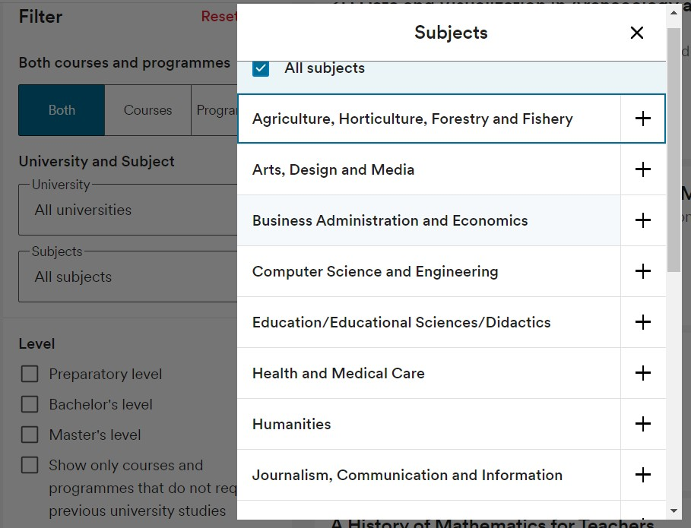

*Příklad filtrace studijních programů v portálu University Admissions: Výběr z nabídky Subjects v oblasti „Agriculture, Horticulture, Forestry and Fishery“ (úroveň 2)*

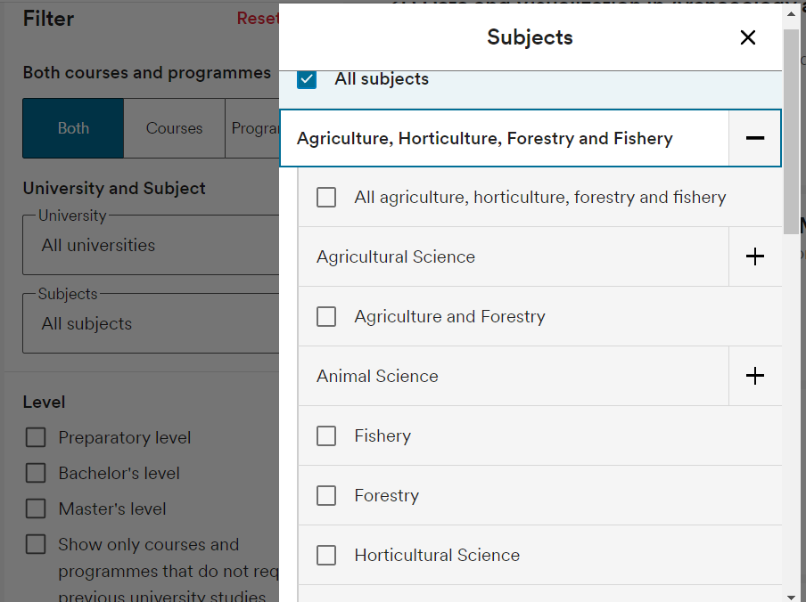

* + 1. V případě, že bude nějaká stipendijní aktivita specificky vázaná na konkrétní studijní program či kategorii programů, bude takto označena i v rámci jejího popisu, a toto bude promítnuto i v rámci filtrace. To znamená, že při výběru konkrétního studijního programu (či kategorie programů) se budou ve výsledcích vyhledávání zobrazovat pouze ty stipendijní aktivity, které jsou cíleně s tímto studijním programem svázané, nebo aktivity, které nemají žádný konkrétní studijní program přiřazen.
    2. Intuitivnost a přehlednost formuláře žádosti pro uživatele bude zlepšena, zejména musí být zřejmé, kde je možné žádost odeslat – pravděpodobný přesun tlačítka ze záložky „Obecné“ tak, aby bylo vždy viditelné nad celým formulářem bez ohledu na to, v jaké záložce se uživatel aktuálně nachází. Samotné tlačítko pro odeslání, které je nyní pojmenováno „Podat žádost“ přejmenovat na „Odeslat žádost“. Tlačítko pro odeslání žádosti také vizuálně odlišit (zneaktivnit), dokud nebude celá žádost korektně vyplněna a bude možné ji odeslat. Tlačítko pro odeslání je potřeba také jasně vizuálně odlišit od tlačítka pro odstranění žádosti. Tlačítka pro odeslání i odstranění žádosti musí dostat dvojitou kontrolu pro jejich aktivaci – viz kapitola 1.6/6) „Bezpečnost kritických operací a potvrzení nevratných akcí“. Přímo k formuláři žádosti o stipendium viditelně přidat odkaz na manuál, jak žádost vyplnit.
    3. Formulář žádosti bude průběžně automaticky ukládán po vyplnění každého jednotlivého pole.
    4. V části formuláře „Vztahy s institucemi“ bude u vyjíždějících žadatelů (= stát podání Česko) při volbě vztahu student nebo absolvent vyžadováno povinné vyplnění políčka „Obor“. V případě, že se bude jednat o vztah s českou VŠ, bude přidáno pole pro výběr z fakulty (načítáno z číselníku v návaznosti na předchozí výběr v poli „Instituce“) a bude u pole „Obor“ bude možný výběr z položek taktéž načítán z číselníku tak, aby byl relevantní k předchozímu výběru Instituce a konkrétní fakulty. Aktuálně jsou číselníky přebírány ručním importem ze seznamu na stránce MŠMT – výhledově budou přebírány automaticky z portálu MŠMT „eEDU“). Pro případ dvouoborového studia zde musí být přidána ještě možnost přidání druhého oboru (pravděpodobně skrze pole zaškrtávací pole „dvouoborové studium“). Druhý obor se vždy váže pod stejnou instituci (VŠ), ale každý obor může být studován na jiných fakultách dané VŠ – toto musí být reflektováno při výběru dvouoborového studia.
    5. U vyjíždějících studentů (= stát podání Česko) bude na úrovni jednotlivých aktivit možnost nastavit pole "Cílová instituce" tak, aby žadatelé vůbec nevybírali cílovou instituci z předpřipraveného seznamu, ale cílovou instituci uvedli ručně, protože pro toto pole neexistuje žádný číselník.
    6. Filtrace při výběru stipendia bude obsahovat tyto dodatečné proměnné: Město, VŠ, Typ školy, forma studia, délka studia, semestr atp.
    7. Administrační rozhraní umožní jednotlivé filtry upravovat (přidat/odebrat/změnit pořadí).
    8. Profil uživatele bude obsahovat položku „Způsob zakončení studia“ (výběr z předdefinovaného seznamu). Informace se bude vztahovat k instituci, na které bylo studium absolvováno.
    9. Systém umožní podrobné logování změn v průběhu zpracování žádostí. Systém bude zaznamenávat například, že zpracovatel XY změnil pole AB dne (datum), a uvést starou a novou hodnotu. Tento log bude přístupný uživatelům s potřebným oprávněním přímo v uživatelském rozhraní systému, zejména pro účely interních i externích auditů administrovaných programů a aktivit.
    10. Systém zobrazí předvolby státu při zadávání telefonního čísla.
    11. Systém umožní uživateli při přihlášení zobrazit si heslo.
    12. Ve výběru jazykových znalostí v rámci žádosti o stipendium bude pod možností „jiné“ dostupný seznam všech ostatních světových jazyků k výběru. Včetně výběru „přidat další“, aby mohl žadatel zaznamenat všechny jazyky, které ovládá a uvést, jak pokročile.
    13. Tlačítko "Výzva otevřená" bude zobrazeno zeleně, ale za předpokladu, že bude dodržen princip Design systému.
    14. Texty ve filtraci a ve výsledcích hledání budou ve vzájemném souladu (obor zájmu vs. oblast vzdělávání, instituce vs. škola).
    15. Uživatel s vytvořenou žádostí ve stavu „Nová“ bude po uplynutí určité časové lhůty (případně ve lhůtě navázané na deadline podání žádostí) notifikován v systému i mailovou zprávou, která jej upozorní, že v systému má zprávu, která nebyla odeslána.
    16. Přílohy žádosti budou mít možnost náhledu, aby bylo možné si je otevřít i bez nutnosti stažení (může existovat výjimka u specifických formátů příloh). Dále u příloh bude možnost stažení všech příloh naráz.
    17. V rámci exportu žádosti do PDF, zařadit za samotnou žádost, jak součást jednoho PDF i náhledy jednotlivých příloh, kde musí být jasně označeno, o kterou přílohu se jedná.
    18. U sekce s nabídkou Mikrocertifikátů bude na detailu jednotlivých nabídek kurzů s mikrocertifikátem přejmenováno tlačítko „Podat žádost“ na „Mám zájem“.
    19. V Administrační části systému bude přidána funkcionalita na kopírování jednotlivých aktivit (aby na základě těchto kopií bylo možno snadno a rychle vytvářet nové obdobné aktivity, které se budou lišit pouze v dílčích parametrech, které si před jejich vypublikováním administrátor upraví). Obdobně bude možné vytvářet i kopie nastavení jednotlivých workflow, aby nebylo nutné jej vždy stavět celé od začátku a mohly se vytvářet nové ze šablon z již existujících WF).
    20. Část systému věnovaná žádostem o stipendia bude doplněna o možnost zobrazit informace o jednotlivých stipendijních programech (aktuálně je kvůli tomu nutné se odkazovat na externí zdroje). Bude se jednat o administrátory editovatelné „medailonky“ jednotlivých programů. Přesnou podobu a implementaci do stávajícího portálu bude potřeba specifikovat v rámci úvodní analýzy.
    21. Systém po „bezpečném odhlášení“ po určitém čase nečinnosti zobrazí uživateli informaci, že byl odhlášen.

# Obsahová a funkční rozšíření portálu Studuj na VŠ

Po vytvoření podstránek a sekcí, které jsou zmíněné v kapitole 1.2 (horní menu) a zároveň nejsou popsány v popisech konkrétních funkčních modulů níže v kapitolách 1.8 a 1.9, bude systém upraven následujícím způsobem:

* + 1. Po kliknutí na konkrétní dlaždici dojde k přechodu na stránku, kde bude zachována hlavička, horní menu a patička homepage, ale další obsah bude již věnován pouze informacím o konkrétním nabízeném typu produktu (stipendijních programech, studijních programech českých VŠ, nebo programech s mikrocertifikátem). Horní část těchto stránek bude obsahovat základní vyhledávání s možností fulltext vyhledávání z názvů konkrétních nabídek, s možností filtrace dle několika vybraných parametrů a tlačítkem „vyhledat“. Při kliknutí na „Vyhledat“ se pak zobrazí již konkrétní nabídka produktů (otevřených a plánovaných stipendijních výzev, nabídka konkrétních studijních program, nebo nabídka dostupných programů s mikrocertifikátem). Zároveň by zde měla být nabídnuta filtrace ze všech dostupných parametrů a možnost vyhledávání a filtrace nabídek dle jejich umístění s mapovým zobrazením – obdobné řešení jako např. vyhledávání ubytování na službě booking.com.
    2. Po kliknutí na tlačítko „Vyhledat“ u hlavních typů produktů na homepage (viz bod 2 v kapitole 1.2) dojde k přechodu na stránku se seznamem konkrétních nabídek daného typu produktu a možnostmi vyhledávání. Vyhledávání bude nabízet primárně filtrování na základě několika vybraných kritérií daného typu produktů a dále možnost přepnutí (rozšíření) vyhledávání na základě všech dostupných kritérií (kterých konkrétně bude upřesněno v rámci analýzy technického řešení). V horní části této stránky bude nadále dostupné i přepnutí k vyhledávání pro jiný základní typ produktu (stipendia,

studijní programy, programy s mikrocertifikáty). Výsledky vyhledávání jsou primárně zobrazeny jako karty jednotlivých nabídek řazené pod sebe v katalogovém zobrazení.

* + 1. Filtrování u nabízených stávajících i nových produktů bude fungovat dle přílohy č. 11.
    2. Řazení výsledků vyhledávání musí být možné seřadit dle vybraných parametrů produktů (bude upřesněno v rámci implementace), např. abecedně dle názvu programu nebo názvu školy, vzestupně/sestupně dle výše školného atp.
    3. Všechny dostupné číselníky musí být možné spravovat. V rámci detailní analýzy bude upřesněno, které číselníky bude nutné udržovat pravidelným (ideálně automatizovaným) importem z ext. zdroje (např. registr VŠ atp.), a které manuálně (ideálně přímo na uživatelské úrovni). Výsledné řešení bude vycházet z časové/cenové náročnosti a dostupnosti datových zdrojů v potřebné kvalitě. Importy musí zohlednit odstranění duplicit. Správa číselníků může rovněž probíhat v rámci support. procesů dodavatele řešení. V takovém případě ale očekáváme, že budou procesy předem definovány – budou popsány postupy, jak zmíněné činnosti provádět, a SLA (za jak dlouho bude požadavek odbaven + jeho časová náročnost). Konečné řešení správy číselníků bude výstupem z úvodní analýzy.
    4. Bezpečnost kritických operací a potvrzení nevratných akcí:

1. Nad celým systémem musí být nasazena funkční politika pro provádění kritických operací, které mohou vést k nevratným změnám dat nebo stavů v systému. Cílem je minimalizovat rizika nechtěných změn a ztráty dat zavedením dodatečných bezpečnostních prvků. Kritickými operacemi se rozumí akce, jejichž provedení má nezvratný dopad na data nebo procesy v systému. Tyto operace zahrnují, ale nejsou omezeny na:
   * Mazání položek: Odstranění záznamu z databáze, kdy data nelze bez obnovy ze zálohy získat zpět.
   * Změna stavu procesu: Přechod procesu do stavu, ze kterého není možné návrat zpět, a to buď zcela, nebo bez spolupráce s dalším uživatelem s příslušným oprávněním (např. schválení stipendijní žádosti).
   * Trvalé úpravy dat: Změny, které přepisují původní data bez možnosti návratu k předchozí verzi.
   * Hromadné operace: Akce aplikované na více položek současně, např. hromadné mazání nebo změna
2. Aby se předešlo nechtěným změnám, musí systém u kritických operací implementovat sekundární potvrzovací dialogové okno, které bude obsahovat:
   * Výstražné sdělení: Jasný popis důsledků akce, např. „Tato akce je nevratná. Opravdu chcete pokračovat?“
   * Potvrzovací prvky: Dvě možnosti potvrzení – ANO (potvrzení akce) a NE (zrušení akce).
   * Kontrastní zobrazení: Tlačítko pro zrušení akce (NE) musí být vizuálně zvýrazněno jako výchozí volba.
3. Potvrzení nebude vyžadováno u běžných operací, které:
   * Nevedou k nevratným změnám dat
   * Mají zabudovanou možnost vrácení akce (např. přechod na předchozí krok v rámci průvodce)
4. Každá kritická operace musí být zaznamenána v auditním záznamu systému. Záznam musí obsahovat:
   * Typ provedené akce
   * Identifikaci uživatele, který akci provedl
   * Datum a čas provedení

# Nastavení datových výstupů

Zadavatel požaduje, aby dodavatel zajistil integraci datových výstupů z budovaného systému do nástroje Power BI. Cílem je umožnit efektivní vizualizaci a analýzu dat s následným využitím těchto výstupů na dalších platformách, jako je intranet, veřejný web či přímo budovaný systém. Součástí dodávky bude vytvoření potřebných datových modelů, návrh a implementace specifických reportů dle aktuálních potřeb zadavatele (např. přehled studentů vyjíždějících či přijíždějících v konkrétním období) a zajištění, že data budou pravidelně aktualizována. Dodavatel rovněž poskytne podporu při publikaci reportů a jejich přizpůsobení pro různé komunikační kanály zadavatele.

# Modul studijních programů

Zadavatel požaduje současný portál Studuj na VŠ rozšířit o **modul studijních programů.** Jedná se o převedení obsahu aktuálního portálu STUDY IN a jeho další obsahové a funkční rozšíření. Současný portál STUDY IN je dostupný na stránkách <https://portal.studyin.cz/>a poskytuje nabídku studijních programů. Portál spadá pod iniciativu Study in Czechia (STUDY IN), která má za úkol propagovat studium na českých vysokých školách (<https://www.studyin.cz/>). Způsob komunikace a technické detaily jsou dostupné v přílohách viz.:

* Dokumentace strukturovaného datového rozhraní vyhledávacího modulu portálu Study in the Czech Republic (viz Příloha č. 13)
* Vyhledávací modul portálu Study in the Czech Republic – Implementační dokumentace (viz Příloha č. 14)
* Portál DZS – Vývojový dokument (viz Příloha č. 15)
* Vyhledávací modul portálu Study in the Czech Republic – Administrační část - Uživatelská příručka (viz Příloha č. 16)

Modul studijních programů bude plnit tyto požadavky:

* + 1. Systém bude poskytovat rozhraní pro ukládání informací o studijních nabídkách veřejných, státních a soukromých VŠ v ČR a profily těchto VŠ.
    2. Modul bude propojen s webem [https://www.sdg2023.cz/,](https://www.sdg2023.cz/) který byl vytvořen českými VVŠ. Jedná se o jednoduchý rozcestník (název školy + jeden odkaz na přihlášku ke studiu vedoucí do systému konkrétní školy). Studijní programy budou nabízet odkaz na žádost o studium dané VŠ, případně odkaz na žádost o financování dané VŠ.
    3. Systém umožní uživateli (nepřihlášenému) vyhledávat studijní programy (SP) na českých VŠ podobným způsobem jako funguje současné vyhledávání stipendií a kurzů s mikrocertifikáty.
    4. Výsledek vyhledávání bude zobrazen primárně jako katalogový přehled. U diplomových studijních programů bude obsahovat tyto údaje (u studijních programů typu letní školy nebo jazykové kurzy se bude jednat o zobrazení méně položek – bude podrobně specifikováno v rámci detailní analýzy):
       - Název SP
       - Název VŠ
       - Fakulta
       - Logo VŠ
       - Město
       - Typ SP
       - Úroveň studia
       - Forma studia
       - Délka studia
       - Jazyk studia
       - ECTS kredity
       - Termín pro přihlášení (plus ikona otevřený/zavřený)
       - Školné (pouze výše a měna)
       - Proklik na detail SP

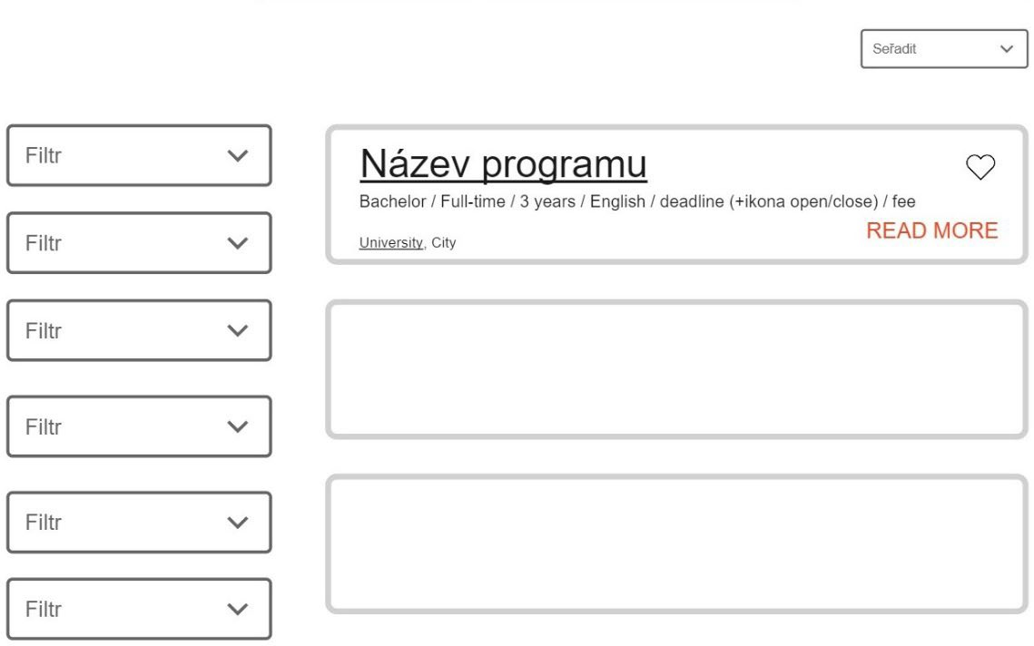

*Obrázek 1 – Náhled studijního programu – příklad výsledku vyhledávání*

* + 1. Systém umožní vybraný studijní program uložit mezi oblíbené a přidat do porovnání. Detailněji popsáno níže.
    2. Systém umožní výsledek vyhledávání zobrazit i v mapovém zobrazení. Které informace o SP a jak budou zobrazeny, bude upřesněno v rámci detailní analýzy.
    3. Po kliknutí na SP se uživateli v novém okně (nový tab prohlížeče / nebo vyskakovací okno) zobrazí

# detail SP, který obsahuje:

* + - * Název SP
      * VŠ
      * Fakulta
      * Úvodní foto (možnost výběru z galerie)
      * Logo VŠ
      * Proklik na web VŠ
      * Proklik na kontakt/kontaktní formulář na VŠ (jméno, role, telefon, email)
      * Proklik na přihlášku (propojení s webem [https://www.sdg2023.cz/,](https://www.sdg2023.cz/) který umožňuje podání žádosti o přijetí na veřejnou VŠ)
      * Možnost uložit SP mezi oblíbené (a následně je porovnávat)
      * Základní informace o SP ve zvýrazněném boxu:
        + typ SP
        + město
        + jazyk studia
        + forma studia
        + délka studia
        + termín přihlášení (+ ikona otevřený/zavřený)
        + forma přijímacího řízení
        + začátek/konec studia (tam kde je to relevantní)
        + školné (perioda platby a popis)
        + počet uchazečů/přijatých v minulém školním roce (synchronizace s databází MŠMT SIMS – Sdružené informace matrik studentů)
        + titul
        + ECTS kredity
      * Po kliknutí na „Zobrazit více“ se zobrazí následující detaily:
        + Informace o SP
        + Informace o uplatnění absolventů (tj. příležitosti pro kariéru a návazné studium)
        + Informace o přijímací zkoušce (tj. jak zkouška probíhá, jak se na ni připravit, nabídka dnů otevřených dveří a přípravných kurzů)
        + Informace o způsobu podání přihlášky ke studiu
        + Stručný profil VŠ (tj. vybrané informace z detailnějšího profilu VŠ (viz modul přehledu VŠ) a proklik na něj)
      * Systém umožní zobrazit nabídky stipendií/možností výjezdu (název, určení, popis, měna, za období, výše stipendia) vázané na příslušný studijní program. Systém bude nabízet stipendia školy, která jsou evidována v části Systém pro stipendijní žádosti. Pokud Systém pro stipendijní žádosti obsahuje stipendium, které není provázáno s žádnou konkrétní VŠ nebo studijním programem, modul studijních programů automaticky nabídne tato stipendia ve všech studijních programech. Přesné řešení bude upřesněno v rámci detailní analýzy.
      * Systém bude umožňovat zobrazit „Testimonial ambasadora/absolventa SP“. Viz kapitola níže.
      * Systém musí obsahovat funkce pro sdílení stránek SP (email, FB, X, LinkedIn, Whatsapp).
      * Systém bude automaticky nabízet přehled dalších relevantních SP (např. na základě vazby na VŠ nebo na základě vazby na další programy obdobného zaměření). Konkrétní nastavení logiky této funkce bude upřesněno v rámci detailní analýzy.
      * Níže je názorně uveden přehled položek a jejich rozdělení dle použití (náhled vs. detail SP) je upřesněn na obrázku níže:

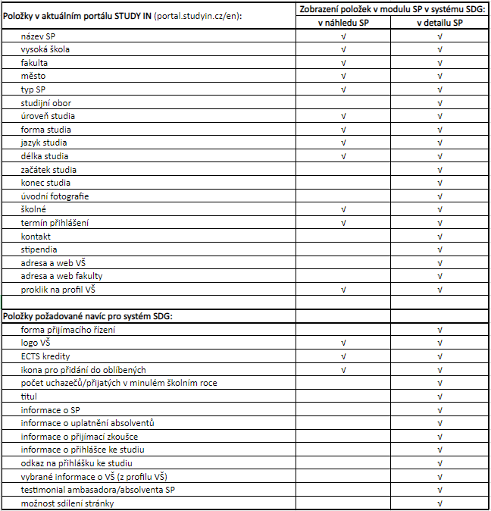

* + - * Níže je uveden detail SP v anglické verzi:

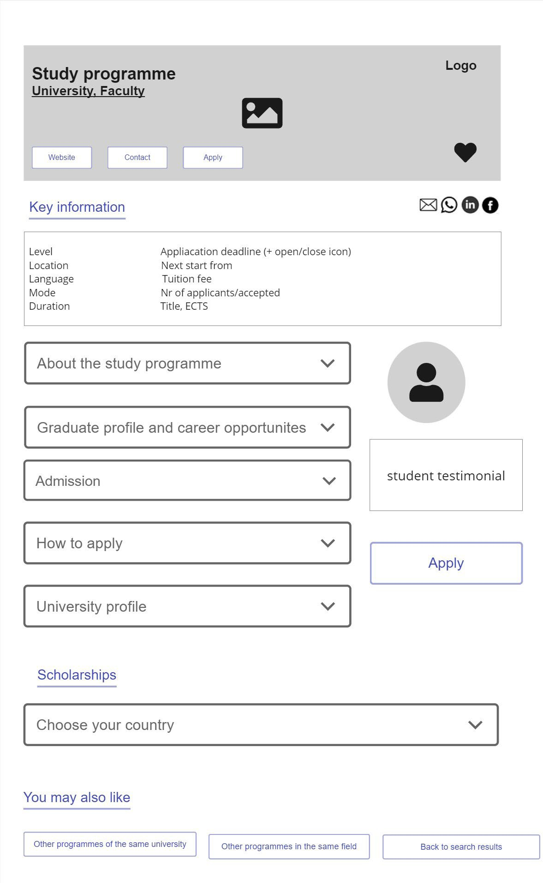

* + 1. V náhledu i v detailu studijního programu budou dostupné funkce jako „přidání do oblíbených“ (např. ikona srdce). Studijní programy uložené do oblíbených budou uživateli dostupné ve formě přehledu nebo mapy (uložené na základě lokality). Přehled bude možné dle zájmu návštěvníka odeslat na

zadaný email. V rámci detailní analýzy bude upřesněno, zda registrovaný email bude vytvářet profil či bude uložen v samostatné databázi.

* + 1. Systém umožní využít evidované informace o vysokých školách a jejich nabídce i v jiných částech webu, např. umístit přehled vysokých škol a jejich absolventských programů na web Czechia Alumni nebo v nabídce horního horizontálního menu homepage „Plánování studia (Plan your studies).“
    2. Systém umožní měření prokliků z detailu SP na web VŠ nebo přihlášku. Tyto základní statistiky za svoji vysokou školu by ideálně měli vidět i administrátoři z vysokých škol v administrační části.
    3. Systém umožní vést návštěvníky na vyhledání SP/stipendia/kurzu s mikrocertifikátem i z obsahových stránek, např. formou možnosti přidání výrazného odkazu na „vyhledávač“ na jakoukoli stránku v menu, které bude obsahovat praktické informace pro české/zahraniční studenty.
    4. Systém musí disponovat funkcemi import/export. Import bude používán v případě evidence informací o SP vysokými školami, které musí být schopné údaje z vlastních systémů exportovat a importovat do modulu studijních programů. Administrátorovi z VŠ musí být zřejmé v jakém formátu a uspořádání bude systém import přijímat.
    5. Systém musí umožnit úvodní import a průběžnou automatickou synchronizaci nabídek SP a profilů VŠ s dostupnými informačními systémy MŠMT (např. eEDU – registr vysokých škol anebo registr uskutečňovaných/akreditovaných studijních programů). Administrace modulu SP musí umožnit vkládat informace o SP i ručně administrátory, např. ty, které nelze synchronizovat ze systému eEDU.
    6. V případě, že nebude připraven v čase implementace zakázky portál eEDU MŠMT, musí systém umožnit i migraci stávajícího obsahu studijních programů a profilů VŠ ze stávajícího [portálu studyin.cz.](https://portal.studyin.cz/en/)
    7. Import dat z eEDU nebo ze stávajícího systému proběhne napřed na testovací prostředí a teprve po otestování a odsouhlasení může dojít k přesunu na produkční prostředí. Vše se bude dít na základě předem odsouhlaseného migračního plánu.
    8. Systém bude připraven na napojení na případné další informační systémy (např. na databázi MŠMT SIMS – Sdružené informace matrik studentů nebo na Portál Study in Prague).

# Role, jejich oprávnění a činnosti

Pro Modul studijních programů bude dostupné tyto role:

# Administrátor (DZS)

Administrátor (DZS) je zaměstnanec DZS, který má oprávnění provádět následující činnosti:

* + - * 1. Editace vysokých škol a studijních programů (plná správa)
        2. Správa administrátorů VŠ (export/import funkce)
        3. Export/import studijních programů
        4. Zobrazovat systémové logy (historie jednotlivých činností uživatelů)

# Hlavní administrátor VŠ

Každá vysoká škola může mít více hlavních administrátorů (vytváří a spravuje Administrátor (DZS)), kteří mohou provádět tyto činnosti:

* + - * 1. Vytvářet a spravovat podřízené administrátory (Administrátor VŠ)
        2. Přidělovat oprávnění k editaci určitých částí (viz níže)
        3. Editovat informace o profilu své VŠ, zejména:

Logo VŠ

Fotografie VŠ

Kontaktní údaje

Odkazy na sociální sítě

Profil VŠ

Studijní programy, pokud by nebyla možná jejich synchronizace ze systému eEDU

Nabídka stipendií

Informace o studentském životě a službách pro studenty

Existence absolventského programu a kariérního centra

* + - * 1. Přiřazení ambasadora nebo absolventa k určitému studijnímu programu (jeho jména, fotografie, citace absolventa). Ambasador nebo absolvent může být uveden v Databázi absolventů.
        2. Určit, které informace mohou jednotliví administrátoři VŠ editovat.

# Administrátor VŠ

Každá vysoká škola může mít více administrátorů, kteří mohou provádět tyto činnosti:

* + - * 1. Editovat informace o profilu své VŠ, zejména:

Logo VŠ

Fotografie VŠ

Kontaktní údaje

Odkazy na sociální sítě

Profil VŠ

Studijní programy, pokud by nebyla možná jejich synchronizace ze systému eEDU

Nabídka stipendií

Informace o studentském životě a službách pro studenty

Existence absolventského programu a kariérního centra

* + - * 1. Přiřazení ambasadora nebo absolventa k určitému studijnímu programu (jeho jména, fotografie, citace absolventa). Ambasador nebo absolvent může být uveden v Databázi absolventů.

# Přehled vysokých škol

Modul umožní zobrazit přehled vysokých škol. Ten bude pro uživatele přístupný v horizontálním menu (v rámci úprav homepage) a bude snadno dostupný i z homepage. Fungování této části je popsáno níže:

1. Vysoké školy bude možné filtrovat na základě vybraných parametrů (bude konkrétně upřesněno na základě detailní analýzy).
2. Informace o vysokých školách budou obsahovat tyto údaje:
   * název VŠ
   * fakulty
   * kontaktní údaje, webové odkazy, sociální sítě, zobrazení na Google Maps
   * popis VŠ (zaměření, silné stránky, mezinárodní spolupráce…)
   * statistické údaje (počet studentů, zahraničních studentů, uchazečů, přijatých…)
   * informace o službách pro studenty (studentský život, koleje, menzy, zapojení mezinárodních studentů, absolventský program, kariérní centrum…)
   * fotogalerie
   * propagační video na YT
   * V případě, že by se zadavateli podařilo získat potřebná data a zároveň zbývaly prostředky i čas k realizaci v rámci této zakázky, požaduje zadavatel přidat do profilu VŠ i mapové zobrazení se zejména následujícími body: sídlo školy, umístění fakult, menzy, koleje atp. Pro toto bude potřeba rozšířit datový model a zajistit doplnění těchto dat a jejich pravidelnou aktualizaci ze strany administrátorů z VŠ, což je nad rámec současné úrovně spolupráce s VŠ.
3. Přehled všech VŠ (nebo užší výběr na základě filtrace) bude zobrazovat jednotlivé VŠ v rámci náhledu s vybranými informacemi (bude upřesněno v rámci detailní analýzy).
4. Po kliknutí na název VŠ systém zobrazí její detailní profil, viz obrázek níže:

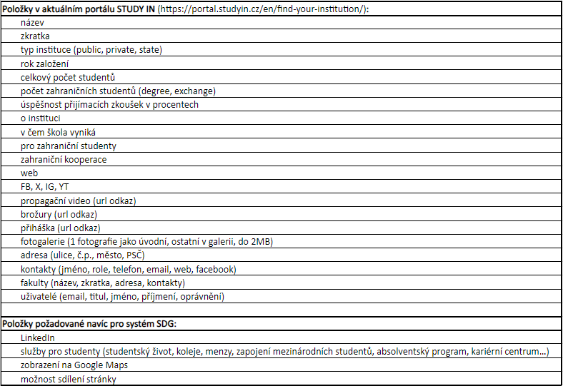

# Czechia Alumni

Zadavatel vyžaduje vybudovat samostatnou část portálu Studuj na VŠ, která bude určena národnímu programu **Czechia Alumni.** Tato část bude umístěna na vlastním URL [https://www.czechiaalumni.gov.cz](https://www.czechiaalumni.gov.cz/) resp. [www.czechialumni.gov.cz](http://www.czechialumni.gov.cz/)). Modul bude sloužit k registraci zahraničních absolventů českých vysokých škol (členů). Součástí modulu bude databáze absolventů. Níže uvádíme požadavky na systém.

* + 1. Veřejná část webu bude dostupná bez přihlášení široké veřejnosti. Privátní část bude určena přihlášeným uživatelům. Přihlášení uživatelé se budou dělit na externí (zahraniční absolventi českých VŠ) a interní (DZS administrátoři/zaměstnanci a uživatelé z různých zainteresovaných institucí).
    2. Vizuální identita se bude řídit manuálem vizuální identity Study in Czechia a Czechia Alumni (viz Příloha č. 10)
    3. Registrační formulář bude odpovídat současnému formuláři viz [Czechia Alumni programme registration (Stránka 1 z 3).](https://forms.office.com/pages/responsepage.aspx?id=QT9BEcHDb0ycyM3Xe94dOuIGlUm3WuxFp9CEzh_n6-FUMkNGR1NWNkdGUVJRQlRRVTlCWFlENkpQWS4u)
    4. Před registrací musí člen potvrdit souhlas se zpracováním osobních údajů (GDPR). Bez potvrzení nebude možné registraci provést.
    5. Do programu se budou uživatelé registrovat i prostřednictvím systému, který DZS používá pro registraci účastníků na akce. Systém proto musí být schopen synchronizovat údaje z API tohoto systému a ukládat je mezi zaregistrované účastníky.
    6. Registrace a přihlašování bude převzato z portálu Studuj na VŠ.
    7. Systém musí být schopen zaregistrované údaje (profily jednotlivých členů) synchronizovat s jejich příslušnými profily na LinkedIn. Tzn. uživatel vybere možnost autentizace přes LinkedIn a odsouhlasí automatickou synchronizaci s LinkedIn profilem. Data, která budou určena k synchronizaci, budou upřesněna v rámci detailní analýzy (minimálně bude potřeba synchronizovat lokaci uživatele).
    8. Zaregistrovaný člen bude mít možnost zvolit s kým budou jeho údaje sdíleny (bude upřesněno v rámci detailní analýzy).
    9. Systém musí umožnit vkládat do profilu člena i běžné soubory (životopisy apod.).
    10. Systém musí být schopný poskytovat evidenci o aktualizaci údajů v profilech uživatelů. Např. Kdy došlo aktualizaci, jaké údaje byly synchronizovány, bylo upraveno přímo uživatelem, nebo synchronizací z LinkedIn. Bude upřesněno v rámci úvodní analýzy.
    11. Systém musí být připraven na autentizace prostřednictvím LinkedIn, případně dalšími autentizačními nástroji (Google účet atp.).
    12. Zaregistrované údaje bude možné dále zpracovávat, editovat, filtrovat dle jednotlivých evidovaných proměnných a exportovat zadavatelem, případně synchronizovat v jiném IS. V administraci údajů bude možné přidávat a editovat i další dodatečné údaje (např. přiřazovat k uživateli jednotlivé akce programu Czechia Alumni, kterých se zúčastnil).
    13. Zaregistrované údaje budou přístupné i externím uživatelům (mimo DZS doménu), např. vysokým školám nebo zastupitelským úřadům, a to v režimu „čtení“.
    14. Systém musí být připraven na synchronizaci vybraných údajů do CRM systémů jak zadavatele, tak externích uživatelů (vysoké školy, MZV). Resp. nad systémem musí být postaveno API. Dále musí být systém připraven na synchronizaci z API systémů třetích stran.
    15. Systém musí být připraven na synchronizaci se systémem používaným v DZS pro rozesílání newsletterů (Mailchimp).
    16. Systém bude obsahovat funkci pro zasílání hromadné korespondence vyfiltrovaným členům.
    17. Vyfiltrované údaje bude možné exportovat do běžných formátů (excel, csv).
    18. Systém musí mít vybudovanou funkci pro import dat.

# Hlavní stránka webu Czechia Alumni

Struktura hlavní stránky webu:

|  |  |
| --- | --- |
| **Část webu** | **Obsah/Popis** |
| Hlavička webu | Logo  Název programu (Czechia Alumni) Lupa pro vyhledávání na webu Ikony sociálních sítí  Proklik na blog  Odkaz na registraci/přihlášení uživatelů (vstup do privátní části webu, viz níže) |
| Hlavní horizontální menu se 4 sekcemi a podstránkami v jednotlivých sekcích | **About**: Informace o programu CA (popis, cíle, výhody, informace o registraci, informace pro partnery programu)  **Get involved:** Informace pro zahraniční absolventy (jak se zapojit, akce, přehled českých VŠ a jejich absolventských programů a kariérních center, podpora vysokých škol – finanční i jiná, možnost nabídnout práci/spolupráci absolventům, možnost být ambasador)  **Stay and work in Czechia:** Informace o možnostech práce v Česku (informace o pobytových oprávněních, integrační centra a jazykové kurzy, popis procesu hledání práce, možnosti career development, odkazy na záznamy z webinářů – learning and development, viz níže)  **Informace o možnostech studia v ČR**: stručné informace s důrazem na odkaz na stránky studyin.cz; na studyin.cz bude naopak jedna sekce menu věnována programu CA a bude na něj odkazovat  Podstránky umožní prezentovat obsah různými formami, které usnadní jeho přehledné členění a zvýší srozumitelnost – např. text, rozbalovací prvky, boxy s informacemi, feed z blogu, foto, video, citace s obrázkem, zobrazení vybraných členů programu (alumni ambasadorů) formou profilů jako např. na <https://www.studyin.cz/students-and-alumni/ambassadors/> atd.  Sekce a podstránky bude možné přidávat, odebírat a editovat v administraci |
| Úvodní banner | Banner s fotografií, výrazným proklikem na registrační formulář pro nové členy programu CA a hlavními cíli programu |
| Novinky | Přehled novinek o programu |
| Akce | Přehled proběhlých a plánovaných akcí (možnost je viditelně rozlišit). Akce se zobrazují jak v seznamu, tak na mapě viz níže. Možnost highlightování vybraných akcí ve feedu novinek.  Pro online registrace na akce používá zadavatel aktuálně aplikaci Attendu. Při registraci na akci se mohou zájemci o členství v programu zároveň stát členy Czechia Alumni. |

|  |  |
| --- | --- |
| Přehled českých VŠ a jejich absolventských programů a kariérních center | Využití dat z modulu studijních programů, který bude součástí portálu Studuj na VŠ/Study in Czechia.  Možnost zobrazit přehled VŠ a jejich absolventských programů a kariérních center, vč. odkazů a kontaktů. Informace o těchto aktivitách budou do modulu studijních programů zadávat VŠ.  Možnost jednoduchého filtrování podle názvu VŠ. |
| Blog | Blogové články.  Feed nejnovějších článků na homepage. Možnost štítkování.  Možnost sdílení článků na sociální sítě a emailem. |
| Mapa absolventů | Systém bude obsahovat funkci „Mapa absolventů“, kterou bude možné umístit na různé části webu (Events, Members, Career apod). Mapa bude dostupná s různou mírou detailu informací ve veřejném zobrazení a pro privátní část webu. Systém umožní registrovaným členům programu Czechia Alumni si zvolit, které údaje z jeho profilu budou zveřejněny v mapě (a to zvlášť pro privátní a veřejné zobrazení). Mapa bude zobrazovat i umístění plánovaných akcí programu Czechia Alumni. Prostřednictvím napojení na systém eEDU MŠMT bude systém schopen na mapě zobrazovat i souhrnný údaj o počtu absolventů z jednotlivých zemí  – konkrétní grafické provedení, jak budou data zobrazována, případně v jaké míře detailu, bude určeno v rámci detailní analýzy.  Mapa bude obsahovat i zobrazení nabídek práce (viz kapitola 1.7.3.5 Nabídky).  Mapa bude obsahovat funkci pro filtraci zobrazených údajů.  Mapa bude barevně či graficky rozlišovat jednotlivé datové vrstvy - DZS, akce organizované absolventy, vysokými školami a jinak bude zobrazovat i samotné registrované absolventy českého vysokého školství.  Registrovaným členům programu bude dostupná funkce kontaktovat prostřednictvím mapy absolventy. Tzn. kontaktní údaje na detailu konkrétního absolventa uvidí pouze registrovaní uživatelé.  Inspirace: <https://czexpats.org/mapa-vedcu/>(synchronizace dat z databáze do aplikace Mapotic), <https://alumnifarnesina.it/> [https://www.esa.org/sbi/about/course-alumni-from-around-the-globe-](https://www.esa.org/sbi/about/course-alumni-from-around-the-globe-interactive-map/index.html)  [interactive-map/index.html](https://www.esa.org/sbi/about/course-alumni-from-around-the-globe-interactive-map/index.html) |
| Testimonials | Část určené pro fotografie studentů s jejich citacemi. Inspirace viz např. [www.nakarlovku.cz.](http://www.nakarlovku.cz/) |
| Patička webu | Kontakty/kontaktní formulář, sociální sítě, publikace, o nás, loga, GDPR, cookies, prohlášení o přístupnosti. |

Rozmístění prvků hlavní stránky je zobrazeno na obrázku níže.

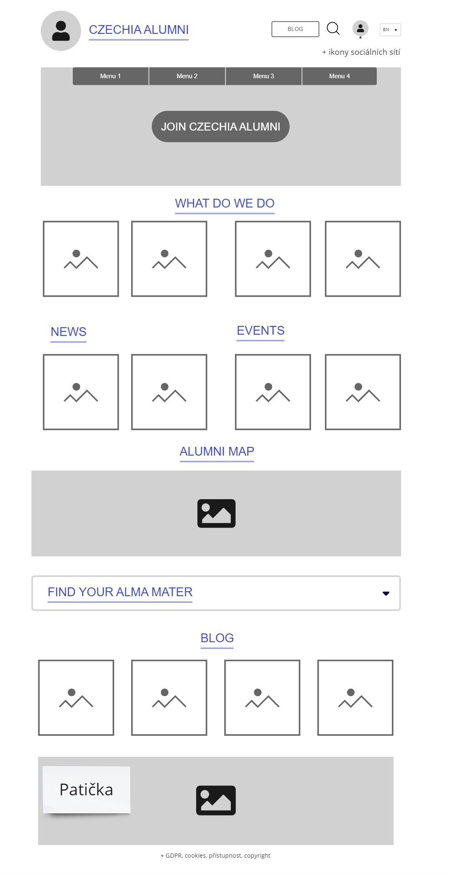

Systém musí umožnit přidávat do menu další libovolné sekce a podstránky, případně další obsah vytvořený v rámci modulu (viz požadavky na redakční systém).

# Privátní část webu

Uživatel Czechia Alumni bude mít po přihlášení k dispozici následující funkce. Přístup k jednotlivým funkcím bude určován dle role uživatele.

# Databáze absolventů

* + - * 1. Databáze absolventů bude plněna údaji z registračních formulářů nebo ze systému pro registraci účastníků akcí nebo z účastníků stipendií spravovaných v Systému pro stipendijní žádosti. Viz kapitoly níže. Úvodní import dat členů programu Czechia Alumni bude proveden z nástroje Databox. Úvodní import z Databoxu proběhne napřed na testovací prostředí a teprve po otestování a odsouhlasení může dojít k přesunu na produkční prostředí. Vše se bude dít na základě předem odsouhlaseného migračního plánu. Dále musí být umožněn ruční hromadný import na základě šablony – u tohoto typu importu bude nutné odlišovat osoby, kterým bude vytvořen uživatelský účet, a osoby, které budou pouze evidovány.
        2. Systém musí umět evidovat i absolventy, kteří nebudou mít vytvořený vlastní profil, ale objednavatel je potřebuje v systému evidovat. V případě potřeby musí být možnost zobrazit si přehled všech absolventů, ale mít možnost jasně z hlediska evidence i funkčně odlišovat registrované a neregistrované absolventy.
        3. Databáze bude umožňovat evidenci jednotlivých akcí v rámci programu Czechia Alumni, které se budou synchronizovat ze systému pro registraci účastníků, a jejich párování k jednotlivým uživatelským profilům (registrovaní členové programu Czechi Alumni) = evidence, která osoba se zúčastnila jakých akcí.
        4. Databáze bude rozlišovat absolventy stipendijních programů (AIA, Barrande atd.), uchazeče Czechia Alumni programu a účastníky programu Study in Czechia ambassadors. Dále bude rozlišovat mezi uchazeči o členství v programu a schválenými členy programu.
        5. Pokud již člen programu Czechia Alumni existuje v databázi a registruje se na akci prostřednictvím systému pro registraci účastníků akcí, systém nevytvoří duplicitu, ale doregistruje k členovi údaje o akci.
        6. Kontaktní údaje členů programu Czechia Alumni, kteří mají zaškrtnutou možnost „odebírat newsletter“, jsou synchronizovány do aplikace pro hromadný mailing (např. Mailchimp). Stejně tak, v případě, že člen již nechce newsletter odebírat, musí být jeho kontaktní údaje odebrány i z externího systému pro hromadný mailing. Informace o čase, kdy dal uživatel souhlas s odebíráním systému a kdy jej revokoval musí být v rámci systému studuj na VŠ logovány. A tento log musí být k dispozici pro export uživatelům s příslušným admin oprávněním.
        7. Datový model databáze bude vytvořen v rámci detailní analýzy.

# Komunikační modul

* + - * 1. Systém umožní komunikaci mezi uživateli navzájem. Osobní emaily nebudou navzájem viditelné. Veškerá komunikace bude přístupná administrátorům. Systém umožní uživateli zaslat notifikaci na jeho osobní email, pokud obdrží zprávu do komunikačního modulu. Detaily fungování budou popsány v rámci detailní analýzy.
        2. Systém bude obsahovat adresář všech uživatelů (kteří souhlasili se sdílením kontaktů) a rozlišovat je dle rolí (např. závorka za jménem) a bude umožňovat adresář filtrovat.
        3. V komunikačním modulu dále člen nalezne upozornění v případě, že partneři zveřejnili v modulu nabídek/akcí/apod. např. pracovní nabídky, nabídky spolupráce, akce apod. Upozornění na tyto novinky bude uživateli zobrazeno grafickou formou (ikona se zvonečkem). Zprávy o nabídkách by měly být oddělené od ostatní běžné komunikace.
        4. Systém umožní nastavení pravidelného zasílání přehledů novinek do soukromého emailu člena, a to s možností individuálního nastavení frekvence zasílání (od zasílání při každé novince po nastavení rozdílných časových intervalů zasílání souhrnů a toto bude možné dělat zároveň zvlášť pro jednotlivé kategorie novinek (blíže bude upřesněno v rámci detailní analýzy).

# Akce

Systém umožní všem uživatelům vytvářet různé typy akcí, které se budou automaticky zobrazovat v mapě absolventů/akcí. Navrženou akci musí nejprve schválit Administrátor (DZS). K jednotlivým akcím bude možné přiřadit konkrétní registrované uživatele s uživatelskou rolí v rámci agendy Czechia Alumni.

# Learning and Development

Systém bude obsahovat sofistikovaný modul pro zobrazování na vzdělávací obsah (webináře a online kurzy). Nabídka vzdělávání bude dostupná na veřejné části webu. Obsah bude přístupný pouze přihlášeným uživatelům (členům), kteří budou disponovat neveřejný odkazem. Může se jednat o YouTube videa nebo kanály.

# Nabídky

* + - * 1. Systém bude obsahovat sofistikovaný modul určený nabídkám práce, stáží, spolupráce (např. na disertační práci). Nabídky budou navzájem sdílet členové (absolventi) a partneři. Kterých partnerů se bude přístup týkat bude upřesněno v rámci detailní analýzy.
        2. Nabídky práce či stáží budou obsahovat informaci o lokaci, na základě které se budou nabídky zobrazovat na mapě absolventů.
        3. Registrovaní členové budou mít možnost v nabídkách vyhledávat a filtrovat je.
        4. Partner bude mít možnost vytvořit/editovat/mazat nabídky. Přihlášení uživatelé budou moci nabídky filtrovat a ukládat do oblíbených.

# Blog

* + - * 1. Blogové příspěvky mohou přidávat zaregistrovaní uživatelé systému ambasadoři, člen programu Czechia Alumni, administrátor DZS, zástupci ministerstev a dalších vybraných partnerských organizací.
        2. Obecně bude možné oprávnění k přidání blogu přiřadit jak konkrétní uživatelské roli, tak konkrétnímu uživateli
        3. Funkce blogu bude umožňovat: sepsání článku s libovolnou délkou, možnost vkládání obrázků přímo do textu, a to jak samostatně, tak i jako náhled na galerii, která se otevře jako vyskakovací okno nad článkem

# Testimonials (Recenze studijních programů)

* + - * 1. Testimonial může přidat např. zaregistrovaný ambasador STUDY IN, člen programu Czechia Alumni, administrátor DZS, administrátor VŠ.
        2. Testimonials se budou zadávat přes k tomu vytvořený formulář, ukládat se do seznamu všech testimonials a po schválení se vybrané testimonialy budou publikovat v Modulu studijních programů.
        3. Testimonials budou obsahovat i metadata potřebná pro jejich zařazení a administraci (typicky: datum a čas vytvoření testimonialu, název studijního programu, příslušná VŠ a fakulta, období studia) a dále údaje, aby bylo možné testimonial přiřadit ke konkrétnímu uživateli, který jej vytvořil.
        4. Testimonials mohou schvalovat k publikování pro daný studijní program v katalogu studijních programů osoby s následujícím oprávněním: Administrátor DZS, Administrátor VŠ. Administrátor VŠ je v tomto limitován pouze pro testimonials, které se týkají studijních programů jeho VŠ. Obě role mohou také již publikované testimonials stahovat z veřejného zobrazení.

# Další možné funkcionality

Následující funkce budou implementovány na základě detailní analýzy a v případě, že to zadavatel uzná za vhodné.

1. Budování komunity

Tato část systému bude obsahovat např. diskuzní fórum (mentoring), možnost označování členů grafickou formou (badges). Dále by mělo být možné vytváření vlastních zájmových skupin na různá témata. Zájmové skupiny musí mít možnost přiřazení administrátora konkrétní skupiny – automaticky při založení skupiny, a zároveň možnost jeho odebrání (na základě jeho vlastního rozhodnutí, nebo odebrání administrátorem programu).

1. Rozcestník víz

Systém umožní možné propojení s jinými weby a relevantními informacemi (např. „Portál pro cizince“).

1. Tvorba šablon pro dokumenty (webové stránky)

Systém by měl být schopen na základě vybraných údajů z databáze (profilu člena) generovat dokumenty prostřednictvím různých šablon.

Obrázek: schéma modulů a uživatelů části portálu Czechia Alumni.

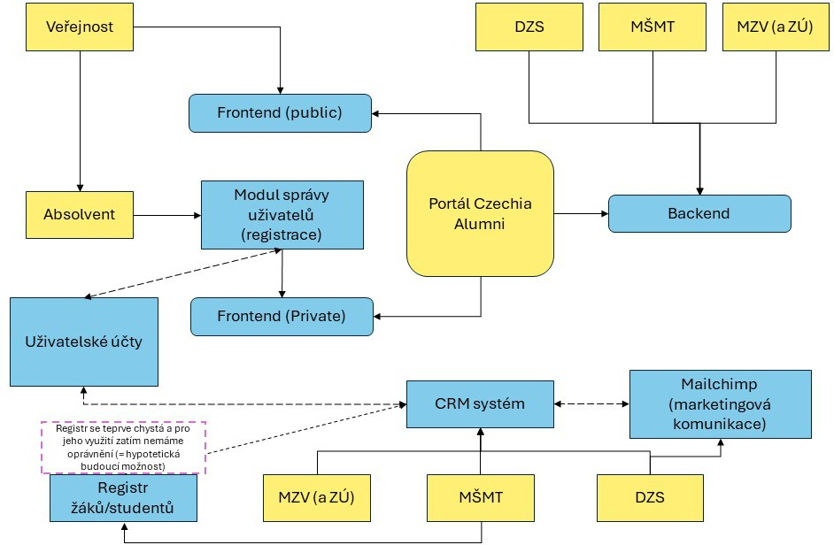

# Správa formulářů

Pro agendu Czechia Alumni musí systém umožnit tvorbu customizovatelných registračních formulářů publikovaných přímo na veřejné části webu. Jejich součástí musí být i vytvoření (registrace) uživatelského profilu dané osoby (zatím v portálu neregistrované) s příslušnou systémovou rolí (v tomto případě Absolvent).

# Role, jejich oprávnění a činnosti

Pro Czechia Alumni bude dostupné tyto role:

# Absolvent

* + Registrovaný člen Czechia Alumni, s profilem, vystupuje v systému v roli „absolvent“. Absolvent bude moci v profilu editovat vybrané údaje a bude moci nahrát životopis, upravit aktuální lokaci apod.
  + Uživatel bude moci podat návrh na článek do blogu nebo vložit recenzi ke konkrétnímu vystudovanému programu. Návrh bude proveden formou formuláře, nad kterým bude proveden schvalovací workflow. Návrh bude schvalovat administrátor Czechia Alumni. Návrh bude možné přijmout/doplnit/schválit. Při přijetí/doplnění/schválení obdrží uživatel notifikaci, která bude obsahovat poznámku schvalovatele k určenému stavu. Viz kapitola Komunikační modul.
  + Absolvent bude mít přístupný komunikační modul.

# Administrátor (DZS)

* + Administrátorem je zaměstnanec DZS, který má pro samostatnou část portálu agendy Czechia Alumni oprávnění spravovat veškeré údaje, včetně jejich výmazu. Má přístup do redakčního systému. Spravuje uživatelské účty. Schvaluje workflow a akce definované v předešlých kapitolách.

1. Další možní uživatelé systému
   * Typicky se bude jednat o partnery programu CA – organizace spolupracující s DZS, jako jsou vysoké školy, ministerstva, zastupitelské úřady, firmy.
   * Systém bude umožňovat vytváření libovolných uživatelských rolí a jejich specifických oprávnění k činnostem popsaných v kapitolách výše.
   * Níže je uvedena ukázka oprávnění, které mohou jednotlivé role vykonávat:

|  |  |  |  |  |
| --- | --- | --- | --- | --- |
|  | **Ministerstvo** | **Zastupitelský úřad** | **Vysoká škola** | **Firma** |
| **Zobrazení informací o**  **absolventech** | Ano (případné podmínky budou  ještě upřesněny) | Ano (viz podmínka níže) | Ano (viz  podmínka níže) | Ne |
| **Vytvoření akce** | Ano | Ano | Ano | Ne |
| **Nahrání nabídky práce/spolupráce** | Ano | Ano | Ano | Ano |
| **Přidání nabídky**  **„Learning and Development“** | Ano | Ano | Ano | Ne |

* + Přístup zastupitelských úřadů k údajům bude podmíněn zemí absolventa (systém musí umožnit administrátorovi navolit, jaké údaje může konkrétní zastupitelský úřad zobrazit).
  + Přístup vysokých škol k údajům bude podmíněn školou absolvovaného studia (systém musí umožnit administrátorovi navolit, jaké údaje vysoká škola bude moci zobrazit).

# Study in Czechia ambassadors

Portál Studuj na VŠ bude rozšířen o stránku **„Study in Czechia ambassadors“,** která bude přístupná prostřednictvím horizontálního menu. Na stránce bude umístěn registrační formulář určený pro registraci ambasadorů z řad zahraničních studentů v Česku. Formulář bude vytvořen dle současného formuláře, umístěného na webu [https://www.studyin.cz/alumni-and-ambassadors/registration/?backlinkMenuID=47.](https://www.studyin.cz/alumni-and-ambassadors/registration/?backlinkMenuID=47) Formulář musí umožnit vložit fotografie, pdf a cca 2minutové video. Před registrací bude muset uživatel odsouhlasit podmínky účasti v programu Study in Czechia ambassadors.

Zadavatel požaduje, aby systém splňoval tyto požadavky:

* + 1. Zaregistrovaní ambasadoři se budou ukládat do Databáze absolventů (viz kapitola Czechia Alumni) a budou označeni jako „Study in Czechia ambassadors“ (například ve sloupci nazvaném „Typ člena programu“. Databáze tedy musí být rozšířena o nové pole viz registrační formulář výše.
    2. Databáze umožní z již evidovaných členů změnou typu člena programu vytvářet členy programu Czechia Alumni.
    3. V systému bude vytvořena role administrátora ambasadorů (zaměstnanec DZS), který bude moci registrované údaje spravovat a vybírat, ze kterých budou vytvořeny profily ke zveřejnění.
    4. Profily ambasadorů budou zveřejněny v sekci „Student community“ (která bude zpřístupněna v horizontálním menu Portálu Studuj na VŠ). Vzory profilů jsou dostupné na webu [https://www.studyin.cz/students-and-alumni/ambassadors/.](https://www.studyin.cz/students-and-alumni/ambassadors/)
    5. Profily bude možné filtrovat dle názvu vysoké školy, dle země, oboru studia atd. (resp. dle veškerých zaregistrovaných údajů). Před zveřejněním profilu bude možné jej editovat.
    6. Uchazečům o členství v Study in Czechia ambassadors, kteří nejsou v Databázi absolventů systém nabídne dodatečnou registraci, tzn. pošle odkaz na formulář s dodatečnými údaji k vyplnění. Přesnou specifikaci, jak toto bude fungovat, bude potřeba určit v rámci detailní analýzy – zejména minimalizace rizika chyby typu „false negative“.

# Připojení k NIA, OOTS a CAAIS

* + 1. Systém musí být technicky i funkčně připraven na napojení na Portál národního bodu pro identifikaci a autentizaci (NIA), včetně registrace a přihlášení se do systému prostřednictvím identifikačních prostředků s dostatečným LoA (značná a vysoká) v rámci služby „Identita občana“. Systém musí umožnit uživatelům ze zemí EU přihlásit se prostřednictvím eID. Napojení na NIA bude realizováno ve spolupráci s MŠMT.
    2. Systém musí být technicky i funkčně připraven na napojení k systému CAAIS, přes který se budou nově do systému přihlašovat úřední osoby.
    3. Systém musí být připraven na implementaci napojení na systém OOTS (Once-Only-Technical- System) pro automatizovanou výměnu důkazů.
    4. Systém musí být připraven na elektronické podepisování přiložených dokumentů, případně na opatřování dokumentů elektronickou pečetí podle nařízení eIDAS.

# Specifikace nefunkčních požadavků

* 1. **Design portálu**
     1. Systém musí odpovídat v maximální možné míře vizuální identitě dle Manuálu vizuální identity Study in Czechia. Zároveň musí být v souladu s gov designem (https://designsystem.gov.cz/). Finální design, layout i obsah bude předmětem analýzy a bude zadavatelem odsouhlasen na základě konzultace s UX specialistou, copywriterem a webovým designérem. UX specialista a web designer mohou být využiti buď poskytnutím ze strany dodavatele, nebo z jiných zdrojů zadavatele.
     2. Grafické rozhraní portálu a všech jeho součástí bude plně responzivní a umožní pohodlné zobrazení a vyhledávání na mobilním zařízení.

# Jazykové mutace

* + 1. Systém je aktuálně pro uživatele dostupný v české a anglické verzi, a to veřejná i private (po přihlášení) část webu.
    2. Systém udržuje dvě verze obsahu v CZ a EN. I nově vytvářený obsah v rámci této zakázky je nutné udržovat v těchto dvou jazykových mutacích. Anglická mutace má vlastní URL studyin.cz.
    3. V rámci dalšího rozvoje (nad rámec této zakázky) může být vyžadováno, aby součásti systému týkající se možnosti získávání stipendií byly dostupné i v dalších jazykových mutacích (např. španělština, ruština atp.). V těchto variantách zůstane zachováno URL pro anglickou verzi. Systém tedy musí být na toto technicky připraven.

Obrázek: Schéma rozdělení obsahu mezi českou a anglickou verzi webu:

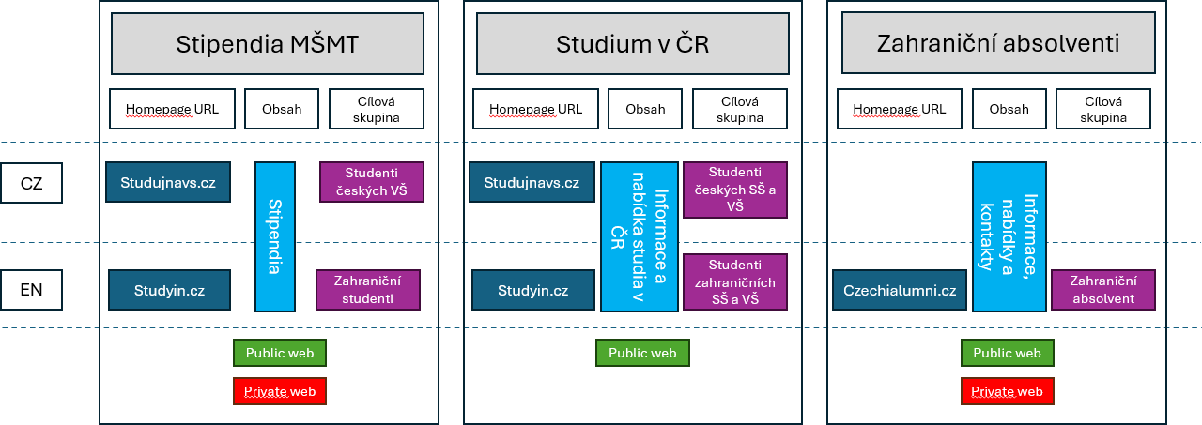

# Architektura a infrastruktura

* + 1. Systém funguje kompletně v cloudu jako webová aplikace (SAAS, IAAS, PAAS). V rámci cloudové platformy Systému se musí jednat o produkt (službu), který je na trhu k dispozici více než 5 let.
    2. Systém bude dodržovat architektonické principy Národní architektury veřejné správy ČR (viz.<https://archi.gov.cz/ikcr>), a to konkrétně:
* Standardně digitalizované
* Zásada „pouze jednou“
* Podpora začlenění a přístupnost
* Otevřenost a transparentnost
* Přeshraniční přístup jako standard
* Interoperabilita jako standard
* Důvěryhodnost a bezpečnost
* Jeden stát
* Sdílené služby veřejné správy
* Připravenost na změny
* eGovernment jako platforma
* Vnitřně pouze digitální
* Otevřená data jako standard
* Technologická neutralita
* Uživatelská přívětivost
* Konsolidace a propojování
* Omezení budování monolitických systémů
  + 1. Nejsou přípustná žádná další omezení systému omezující obvyklé nasazení a provoz v rámci definovaných agend (počet záznamů, velikost databází).
    2. Infrastruktura systému je dostatečně škálovatelná, aby umožňovala bezproblémový chod systému v čase při narůstajícím počtu uživatelských účtů a aktivně administrovaných žádostí, ale i případné rozšiřování o další agendy a funkcionality (např. další typy aktivit/další sady formulářů žádosti). Pro zvládání provozních špiček systému požadujeme, aby samotná cloudová platforma, na které bude systém postaven disponovala možností automatického škálování, a to jak vertikálního, horizontálního i diagonálního.
    3. Aplikace poskytuje široké možnosti propojení s aplikacemi třetích stran – např. portál konsorcia pražských vysokých škol Study in Prague, informační systémy jednotlivých vysokých škol, chystaný informační systém MŠMT eEDU (registr VŠ a uskutečňovaných/akreditovaných studijních programů), rakouský systém pro správu stipendií Scholarships.at, systém Attendu pro organizaci Eventů, CRM systém (aktuálně využívaný Databox, nebo nové řešení např. Microsoft Dynamics 365 Sales), marketingový nástroj Mailchimp pro informační kampaně zaměřené na absolventy (případně jiný obdobný systém).
    4. Systém má vyřešenou archivaci dat, aby splňovala zákonné lhůty. Zároveň musí mít oprávnění uživatelé snadný přístup a práci s archivními daty (např. možnost filtrování dle libovolných dostupných metadat, možnost hromadných exportů dat atp.).

# Soulad s legislativou

Systém musí být v souladu s následujícími zákony

* Zákon č. 12/2020 Sb., o právu na digitální služby.
* Zákon č. 365/2000 Sb., o informačních systémech veřejné správy
* Zákon č. 181/2014 Sb., o kybernetické bezpečnosti
* Zákon č. 110/2019 Sb., o zpracování osobních údajů
* Zákon č. 127/2005 Sb., o elektronických komunikacích
* Nařízení eIDAS (EU) 910/2014

# Bezpečnost

* + 1. Systém při přihlašování uživatelů podporuje různé běžně dostupné služby MFA (Microsoft Authentificator, Google Authentificator atp.), pokud nebude určený konkrétní identifikační prostředek v rámci autentifikace skrze NIA.
    2. Systém použije vhodné zabezpečovací metody (např. SSL certifikáty).
    3. Systém musí umožňovat práci s osobními údaji v souladu s Nařízením o obecné ochraně osobních údajů (GDPR). Je nutné rozlišovat jednotlivé kategorie osobních dat (zákonná povinnost, oprávněný zájem atp.) a na základě toho při žádosti osoby o výmaz automaticky konat. Při žádosti o výmaz umí systém data anonymizovat, aby byla dále dostupná za účelem reportingu a zpětných analýz dat. Systém automaticky maže veškerá osobní data po uplynutí pro ně příslušných zákonných archivačních podmínek.

# Licencování

Licencování systému je bez omezení na počet uživatelů.

# Provozní zátěž

Systém musí být schopen unést roční provozní zátěž odpovídající například návštěvnosti cca 500 000 unikátních uživatelů a 1 000 000 návštěv. Do portálu bude mít přístup až 300 administrátorů.

# Součinnost dodavatele při ukončení poskytování služeb

Dodavatel je při ukončení služeb na základě ukončení smlouvy povinen poskytnout veškerou nezbytnou součinnost k bezproblémovému převodu systému do správy nového dodavatele nebo zpět na zadavatele. Tento převod musí proběhnout tak, aby nedošlo k přerušení fungování systému, s výjimkou předem odsouhlasených, nezbytných technických odstávek

# Technická, provozní, uživatelská dokumentace a školení

1. Jako součást předání hotového systému zadavatel vyžaduje vypracování a předání technické dokumentace:
   * Popis architektury systému – bude obsahovat zejména:
     + Celkový přehled architektury. Tj: Logická a fyzická architektura systému, Rozdělení na jednotlivé komponenty, jejich vzájemná komunikace a propojení, Diagramy (např. detailní komponentní diagramy a datové toky)
     + Použité služby a technologie. Tj: Seznam všech Azure služeb a jejich účel (např. App Services, VMs, Functions, Databáze, Load Balancers). Popis dalších integrovaných technologií nebo služeb (např. služby třetích stran, API)
     + Popis škálování a výkonu. Tj: Mechanismy škálování (např. auto-scaling pravidla, limity zdrojů). Metodiky pro monitorování a zajištění vysoké dostupnosti.
   * Popis nasazení a CI/CD pipeline – bude obsahovat zejména:
     + Použití Azure DevOps, GitHub Actions nebo jiných nástrojů, konfigurace CI/CD pipeline včetně skriptů a jednotlivých kroků, Pokyny k rollbacku a disaster recovery
   * Dokumentace bezpečnostního nastavení – bude obsahovat zejména:
     + Popis identity a přístupových práv (IAM). Tj: Role a přístupy pro Azure služby, uživatele, skupiny a aplikace, Využité mechanismy autentizace (např. Azure AD, certifikáty, klíče)
     + Popis šifrování dat (v klidu i při přenosu)
   * Popis databázové struktury – bude obsahovat zejména:
     + Schéma databáze (ER diagram)
     + Popis klíčových tabulek, relací a procesů (např. triggerů, indexů, záloh)
     + Pokyny pro údržbu databáze (backup/restore, optimalizace výkonu).
   * Popis monitoringu a logování – bude obsahovat zejména:
     + Seznam metrik a jejich nastavení v Azure Monitoru (např. Log Analytics, Application Insights). Pravidla pro aletry a notifikace. Logování událostí a trasování (včetně přístupu k logům)
2. Dále zadavatel vyžaduje vytvoření a předání provozní dokumentace
   * Manuál pro správce systému – bude obsahovat zejména:
     + Popis aktualizací systému a jeho komponent, Správa přístupů (přidání, odebrání uživatelů), Analýza a řešení běžných problémů
   * Disaster Recovery plán – bude obsahovat zejména:
     + Přesný postup obnovy systému v případě výpadku. Nastavení a postup pro jednotlivé testovací scénáře a nastavení frekvence testování DR plánu.
   * Postupy údržby – bude obsahovat zejména:
     + Doporučené postupy a intervaly údržby (např. aktualizace verzí, revize konfigurace). Seznam pravidelných úloh (např. zálohování, kontrola logů atp.)
3. Zadavatel dále vyžaduje vytvoření a předání uživatelské dokumentace
   * Manuál pro koncové uživatele – bude obsahovat zejména:
     + Postupy pro běžné uživatelské scénáře specificky pro konkrétní hlavní části systému (správa obsahu portálu, Czechia Alumni, Modul studijních programů atp.) a pro tyto části konkrétní role: administrátor DZS, administrátor VŠ, zástupce ministerstva, zástupce zastupitelského úřadu, zástupce firemního partnera atd. FAQ pro řešení obvyklých

„jednoduchých“ problémů.

* + Manuál pro administrátory aplikace – bude obsahovat zejména:
    - Popis pokročilých funkcí včetně práce v redakčním systému portálu, které vyžadují technické znalosti. Popis správy uživatelů, změny konfigurace na aplikační úrovni.

1. Zadavatel požaduje také neustálý přístup (předání) ke zdrojovému kódu a konfiguracím
   * Přístup (předání) k repozitářům kódu, a to všem verzím zdrojového kódu (např. Git). Přístup ke konfiguračním souborům s detailním popisem parametrů včetně těch v Azure Key Vault, ARM šablon Terraform, nebo jiných nástrojů.
   * Bude se jednat o strukturovaný, dokumentovaný a komentovaný zdrojový kód, aby ho zadavatel byl schopen přeložit a sestavit do spustitelných programů, přičemž bude možno ověřit, že zdrojový kód a všechny potřebné komponenty jsou kompletní, řádně strukturované, komentované, dokumentované a ve správné verzi, a je možno ho přeložit a sestavit do formy

spustitelných program, ovladač, dynamických knihoven či jiných komponent, které je možno nainstalovat, nakonfigurovat, spustit a vhodným a přiměřeným způsobem ověřit funkčnost.

* + Zpřístupněný zdrojový kód bude průběžně aktualizován tak, aby reflektoval případný další vývoj systému.

1. Zadavatel také požaduje zaškolení správců, administrátorů a uživatelů – a to zejména
   * Školení mohou probíhat online nebo přímo v sídle zadavatele. Z každých jednotlivých typů školení bude pořízen záznam, který bude sloužit pro další průběžná školení správců, administrátorů a uživatelů systému.
   * Školení správců systému v rozsahu tak, aby byli proškoleni alespoň v minimálním rozsahu dokumentace uvedené výše. Minimálně však 2 dny.
   * Školení pro administrátory systému jako celku, nebo administrátory jeho jednotlivých funkčních částí v souladu s uživatelskou dokumentací popsanou výše. Minimální časový rozsah školení dle rozsahu administrátorského oprávnění 1 až 4 hodiny.
   * Školení pro uživatele jednotlivých funkční částí systému v souladu s uživatelskou dokumentací v odpovídajícím rozsahu minimálně 30 minut až 2 hod.

# Očekávané zapojení členů týmu dodavatele do projektu

Dodavatel očekává alespoň následovné zapojení požadovaných členů realizačního týmu do projektu:

1. Projektový manažer (vedoucí týmu):
   * Zodpovědnost za celkovou koordinaci projektu, vedení týmu a zajištění dodržení časového harmonogramu.
   * Pravidelná komunikace se zadavatelem, organizace workshopů a projektových schůzek, řízení projektových rizik a zajištění kvality dodávky.
   * Podpora klíčových rozhodovacích procesů a řešení problémů v průběhu projektu.
2. Solution architekt:
   * Tvorba návrhu technické architektury řešení, včetně integrace s existujícími systémy a definice datových toků.
   * Poskytování odborných konzultací během implementace a zajištění technické kompatibility.
3. Hlavní analytik:
   * Vedení detailní analýzy procesů a funkčních požadavků, analýza a popis existujících business procesů a příprava podkladů pro ostatní členy týmu.
   * Průběžná komunikace s klíčovými uživateli.
4. Microsoft Azure Architekt
   * Návrh realizace cloudové infrastruktury na platformě Azure, zajištění škálovatelnosti a bezpečnosti systému.
   * Řešení incidentů a technických problémů
5. Microsoft Power Platform konzultant
   * Návrh a implementace řešení na Power Platform, včetně Power Apps a Power Automate
   * Integrace funkcionalit Power Platform do celkového systému
6. Microsoft Security konzultant
   * Definice bezpečnostních standardů a implementace bezpečnostních opatření v souladu s GDPR a NIST
   * Realizace penetračních testů a zajištění zabezpečení přístupů do systému
7. UX specialista (architekt)
   * Návrh uživatelského rozhraní a vytvoření wireframů a prototypů
   * Testování uživatelské použitelnosti a zapracování zpětné vazby
8. UI specialista
   * Realizace grafických návrhů na základě výstup UX specialisty a jejich implementace
   * Optimalizace designu pro různé platformy
9. Webový designér
   * Realizace webových grafických prvků a integrace vizuálních prvků do systému
   * Podpora front-endového týmu při implementaci designu
10. Architekt kybernetické bezpečnosti
    * Návrh implementace komplexní bezpečnostní architektury pro cloudové prostředí
    * Definice a kontrola bezpečnostních opatření pro přístupové oprávnění a redakční systému
    * Naplnění ustanovení o bezpečnosti informací (z pohledu důvěrnosti, dostupnosti a integrity) dle vyhlášky č. 82/2018 Sb., o kybernetické bezpečnosti.
    * Zajištění souladu nastavení systému se zákonem č. 181/2014 Sb., o kybernetické bezpečnosti, případné upozornění na externí skutečnosti, které tomu brání s konkrétním doporučením k jejich nápravě.

# Budoucí rozvoj

Systém v rámci dalšího rozvoje, mimo tuto zakázku, bude rozvíjen mimo jiné o níže uvedené komponenty a funkcionality. Proto musí být již nyní postaven tak, aby nic nebránilo tomu, aby bylo níže uvedené prvky v budoucnu přidat.

* **Plné nahrazení Lotus Notes** - Vytvoření databáze zahraničních studentů v rámci nového portálu + migrace dat ze stávající databáze v LN a napojení nové funkcionality na již agendy realizované v novém portálu již v rámci SDG1, přidání modulu Finance (pův. Opravy)
* **Studium cizinců v ČR - Stipendia v rámci programu zahraniční rozvojové spolupráce** - součást rozšíření agend v rámci portálu SDG
* **Integrace – zdravotní pojištění** - přidání nové funkcionality - je třeba poskytnout službu, která umožní ověření existence úspěšného žadatele a jeho účasti na zdravotním pojištění v ČR. Lékař do web. formuláře zadá jméno/příjmení/datum narození, systém zobrazí, zda takový žadatel v současné době v ČR studuje a zda má hrazené zdravotní pojištění. Aktuální podoba zde: [http://registr.dzs.cz/dotaz.nsf/dotaz.](http://registr.dzs.cz/dotaz.nsf/dotaz)
* **Migrace dat z původních systémů** – QCM databáze historických žádostí k programu Českého kulturního dědictví a AIA
* **Přidání dalších Agend (mimo SDG)** - projekty Aktion – Agenda projektů v AKTION + Letní jazykové školy. Napojení na systém Scholarships.at a dotvoření procesů pro další administraci stipendií na české straně v rámci portálu SDG.
* D**alší průběžný rozvoj a úpravy systému** – Jedná se úpravy dle uživatelských požadavků přímo z provozu systému, případně ze soupisu out of scope požadavků, které vyvstanou v rámci tvorby a nasazování první fáze projektu, průběžné úpravy workflow a upgrade GUI systému a design celého portálu. Bude vycházet také z uživatelských požadavků v rámci analýzy provedené kompetenčním centrem DIA, z požadavků, které vyvstanou přímo ze zkušenosti s provozem systému, a požadavků vedení DZS a MŠMT na celkový vzhled a strukturu portálu.
* **Závěrečné zprávy – AIA, Aktion, Erasmus + a další** – implementace modulu závěrečných zpráv vč. šablony
* **Napojení na systémy VVŠ** – Pravděpodobné propojení přes OOTS
* **Napojení na ESS a další systémy** – Zatím uvažováno zejména o automatizovaném napojení na ESS DZS. Dále o napojení na spisovou službu MŠMT a na Integrovaný cizinecký agendový systém (ICAS).
* **Follow-up procesy žádostí** – digitalizace životního cyklu stipendijního pobytu (po schválení financování)
* **AIA – České sekce lyceí v Dijonu a Nîmes** – přidání nové agendy



Příloha č. 3 - Položkový rozpočet

|  |  |
| --- | --- |
| Název zakázky: | **Rozvoj portálu Studuj na VŠ / Systému pro stipendijní žádosti - část 1** |
| Nabídka účastníka - název: | Aricoma Digital s.r.o. |
| Nabídka účastníka - IČO: | 47117087 |

|  |  |  |  |  |  |  |  |
| --- | --- | --- | --- | --- | --- | --- | --- |
| **Položkový rozpočet** | | | | | | | |
| **Položka č.** | **Popis** | **MJ** | **Množství** | **Nabídková cena za MJ v Kč bez DPH** | **Cena celkem za položku v Kč bez DPH** | **DPH celkem za položku samostatně** | **Cena celkem a položku v Kč včetně DPH** |
| 1 | Kompletní implementovaný systém (milníky č. 1 - 12 dle Výzvy čl. 6.5) | dílo | 1 | 5 400 000 Kč | 5 400 000 Kč | 1 134 000 Kč | 6 534 000,00 Kč |
| 2 | Ad-hoc rozvojové práce - cena za 1 MD (8hod/den/člověk ) - dle Výzvy čl. 6.3.1 bod b) | MD | 62 | 10 000 Kč | 620 000 Kč | 130 200 Kč | 750 200,00 Kč |
| **Cena za součet položek 1 a 2** | | | |  | **6 020 000 Kč** | **1 264 200 Kč** | **7 284 200,00 Kč** |
|  | | | |  | | | |
| 3 | Cena za servisní služby (maintanance a SLA, blíže specifikované v čl. VII Přílohy č. 6 -Návrh smlouvy | 1 měsíc | 24 | 25 000 Kč | **600 000 Kč** | **126 000 Kč** | **726 000,00 Kč** |

|  |  |
| --- | --- |
| **Celková nabídková cena za implementaci a podporu systému (součet položek 1-3) v Kč bez DPH** | **6 620 000,00 Kč** |
| DPH samostatně | 1 390 200,00 Kč |
| Celková nabídková cena za implementaci a podporu systému (součet položek 1-7) v Kč včetně DPH | 8 010 200,00 Kč |

*Dle čl. 6.6 Výzvy rozpočtové prostředky vyčleněné na celý předmět plnění veřejné zakázky nesmí přesáhnout částku **7 024 793,-** Kč bez DPH, dle. čl. 11.2 Výzvy součet položek č. 1 a 2 nesmí překročit částku **6 404 958**,- Kč bez DPH a položka č. 3 nesmí překročit částku **619 835,**- bez DPH.

|  |
| --- |
| Účastník vyplní všechna zelená pole a všechny položky v položkovém rozpočtu skutečnými cenami. Položkový rozpočet nesmí obsahovat nuly, text "zdarma"ů či "v ceně". Při nesplnění této podmínky může být nabídka vyřazena a účastník vyloučen ze zadávacího řízení. |
| Zadavatel upozorňuje, že za správnost výpočtů v položkovém rozpočtu je zodpovědný účastník. V případě jakékoliv chyby ve vzorci, je účastník povinen tento opravit a nacenit jednotlivé položky dle instrukcí uvedených v hlavičce každé položky v tabulce. |

Single Digital Gateway (SDG) – systém pro stipendijní žádosti agend DZS

**Příloha č. 4**

**Smlouva o zpracování osobních údajů**

uzavřená dle ustanovení § 34 zákona č. 110/2019 Sb., o zpracování osobních údajů, ve znění pozdějších předpisů, a v souladu s Nařízením Evropského parlamentu a Rady (EU) 2016/679 ze dne 27. dubna 2016 o ochraně fyzických osob v souvislosti se zpracováním osobních údajů (dále jen „GDPR“)

Níže uvedeného dne, měsíce a roku spolu smluvní strany:

# Dům zahraniční spolupráce

se sídlem: Na Poříčí 1035/4, 110 00 Praha 1 zastoupen: Mgr. Michalem Uhlem, ředitelem IČO: 61386839

dále jen „správce“ na straně jedné

a

# Aricoma Digital s.r.o.

se sídlem: Vinohradská 1511/230, 100 00 Praha 10 zastoupen: Bc. Janem Matušem, jednatelem

IČO: 47117087

dále jen „zpracovatel“ na straně druhé uzavřely tuto smlouvu:

# Čl. I.

**Úvodní ustanovení**

1. Správce podpisem této smlouvy prohlašuje, že zpracování osobních údajů provádí v souladu s příslušnými právními předpisy.
2. Zpracovatel prohlašuje, že je schopen poskytnout taková technická a organizační opatření, aby zpracování osobních údajů prováděné na základě této smlouvy splňovalo požadavky příslušných právních předpisů, a aby byla zajištěna ochrana práv subjektů údajů.
3. Smluvní strany se touto smlouvou dohodly na rozsahu, účelu a době zpracování osobních údajů, a dále pak na zárukách zpracovatele o technickém a organizačním zabezpečení ochrany osobních údajů. Tato smlouva se uzavírá v souvislosti s plněním závazků ze o službách rozvoje portálu „Studuj na VŠ“, systému pro stipendijní žádosti, kterou uzavřely smluvní strany (dále jen „Studuj na VŠ smlouva“)

# Čl. II.

**Předmět smlouvy**

1. Správce touto smlouvou pověřuje zpracovatele, aby za něj k dohodnutému účelu, v rozsahu a po dobu dohodnutou dle této smlouvy zpracovával a chránil osobní údaje subjektů údajů, kterými jsou současní či budoucí zaměstnanci správce, zainteresované strany a uživatelé Systému (jak je definován v Studuj na VŠ smlouvě), kteří budou či jsou dotčeny službami v režii správce.
2. Zpracovatel se touto smlouvou zavazuje ke zpracovávání osobních údajů dle pokynů správce a přebírá ve smlouvě dále upravené záruky za řádné a dle příslušných právních předpisů realizované zpracování osobních údajů.

# Čl. III.

**Účel a doba zpracování osobních údajů**

1. Zpracovatel zpracovává osobní údaje subjektů údajů za účelem plnění Studuj na VŠ smlouvy, jejímž předmětem implementace úprav Systému, další rozvoj, správa a podpora Systému.
2. Zpracovatel bude osobní údaje zpracovávat po dobu účinnosti Studuj na VŠ smlouvy. Pokud zpracovatel pokračuje z jakéhokoli důvodu ve zpracování osobních údajů nebo výsledků tohoto zpracování i po skončení existence smluvního vztahu dle Studuj na VŠ smlouvy, zůstává tato smlouva nadále v potřebném rozsahu účinná. Zpracování podle tét24o smlouvy bude ukončeno teprve v okamžiku, kdy dojde k úplnému ukončení zpracování jakýchkoli osobních údajů nebo výsledků zpracování osobních údajů získaných zpracovatelem v souvislosti s Studuj na VŠ smlouvou a až tehdy, kdy o takovém ukončení zpracování zpracovatel písemně informuje správce. Po uplynutí uvedené doby bude osobní údaje subjektů údajů zpracovávat správce, přičemž v případě, že by zpracovatel po této době disponoval jakýmikoliv osobními údaji subjektů údajů, je povinen postupovat v souladu s ust. čl. V. odst. 2. písm. h) této smlouvy, přičemž o konkrétním úkonu zpracovatele se smluvní strany dohodnou.

# Čl. IV.

**Rozsah zpracování osobních údajů**

1. Osobním údajem dle této smlouvy se rozumí jakákoliv informace, které se týkají subjektu údajů a které jsou schopny jej jednoznačně identifikovat.
2. Zpracovatel bude zpracovávat osobní údaje v následujícím rozsahu:
   1. zaměstnanci a spolupracovníci správce:
      * jméno a příjmení;
      * funkce či jiné interní označení v rámci organizace Správce;
      * e-mail, telefonní číslo.
   2. zainteresované strany a uživatelé Systému správce:
      * jméno a příjmení;
      * datum narození;
      * země původu či státní příslušnost;
      * e-mail, telefonní číslo;
      * další kategorie osobních údajů, na jejichž zpracování se smluvní strany dále dohodnou podrobněji podle finální realizace řešení dle Studuj na VŠ smlouvy před zahájením zpracování osobních údajů formou písemného protokolu, dle akceptovaného plnění, kdy se budou podpůrně řídit obsahem datových modelů známých ke dni uzavření této smlouvy;
      * a taktéž další kategorie osobních údajů, k nimž subjekt osobních údajů udělí správci souhlas se zpracováním, je-li v konkrétním případě oprávněně vyžadován.

# Čl. V.

**Práva a povinnosti smluvních stran**

1. Správce se touto smlouvou zavazuje:
   1. zajistit, aby osobní údaje subjektů údajů byly pro zpracování získány v souladu s příslušnými právními předpisy,
   2. zajistit zpracovateli bezpečný přístup k osobním údajům v rozsahu dle čl. IV. této smlouvy,
   3. poskytnout zpracovateli součinnost potřebnou k plnění této smlouvy.
2. Zpracovatel se touto smlouvou zavazuje:
   1. zpracovávat osobní údaje pouze na základě doložených pokynů správce v souvislosti s plněním Studuj na VŠ smlouvy, za podmínek a v rozsahu stanoveném touto smlouvu a poskytovat správci veškerou potřebnou součinnost,
   2. zajišťovat, aby se osoby oprávněné zpracovávat osobní údaje (zejména zaměstnanci zpracovatele) zavázaly k mlčenlivosti o všech záležitostech spojeným s plněním této smlouvy, přičemž tato povinnost trvá i po ukončení zpracování osobních údajů, příp. skončení zaměstnání u zpracovatele,
   3. zavést a přijmout veškerá vhodná technická a organizační opatření s cílem zabezpečení osobních údajů, která budou odpovídat riziku narušení práv a svobod subjektů údajů, případně včetně:
      1. pseudonymizace a šifrování osobních údajů,
      2. omezení přístupových práv k osobním údajům,
      3. zajištění neustálé důvěrnosti, integrity, dostupnosti a odolnosti informačních systémů a služeb zpracování,
      4. schopnost obnovit dostupnost osobních údajů a přístup k nim včas v případě fyzických či technických incidentů,
      5. pravidelné testování, posuzování a hodnocení účinnosti zavedených technických

a organizačních opatření pro zajištění bezpečnosti zpracování,

a to vše při zohlednění všech rizik, která představuje zpracování osobních údajů, zejména náhodné nebo protiprávní zničení, ztráta, pozměňování, neoprávněné zpřístupnění předávaných, uložených nebo jinak zpracovávaných osobních údajů, nebo neoprávněný přístup k nim.

* 1. přijmout, pokud nebyla přijata, před podpisem této smlouvy, také fyzicko-administrativní opatření k zajištění požadované ochrany osobních údajů, která se týkají zabezpečení objektů a místností, ve kterých dochází ke zpracování osobních údajů a zajistit také bezpečnost veškerých úložišť listinných dokumentů a hmotných nosičů elektronických dokumentů,
  2. poskytnout správci na jeho výzvu veškeré informace potřebné k doložení toho, že byly splněny povinnosti stanovené v této smlouvě, či právním předpisem,
  3. umožnit správci provedení kontrol či auditů, a to jak vlastními silami, tak příp. třetí osobou, kterou správce pověří, a u těchto auditů být správci maximálně nápomocen,
  4. ve smyslu čl. 33 odst. 2. GDPR hlásit správci porušení zabezpečení a/nebo povinností při zpracování a ochraně osobních údajů, případně přijmout v nejkratším možném termínu veškerá nezbytná opatření k zajištění ochrany osobních údajů a následně postupovat v souladu s pokyny správce, které mu budou sděleny,
  5. po ukončení zpracování osobních údajů nebo na základě písemné výzvy správce zpracovávané osobní údaje vrátit, vymazat a také vymazat veškeré existující kopie.

# Čl. VI.

**Další zpracovatelé**

1. Zpracovatel nezapojí do zpracování osobních údajů žádného dalšího zpracovatele bez předchozího konkrétního nebo obecného písemného povolení správce. V případě obecného písemného povolení zpracovatel správce informuje o veškerých zamýšlených změnách týkajících se přijetí dalších zpracovatelů nebo jejich nahrazení, a poskytne tak správci příležitost vyslovit vůči těmto změnám námitky.
2. S každou další osobou, která se při plnění služeb na straně zpracovatele bude seznamovat s osobními údaji, musí mít zpracovatel uzavřenou smlouvu, jejímž obsahem budou stejné povinnosti na ochranu osobních údajů, jaké jsou uvedeny v této smlouvě.
3. Zpracovatel se zavazuje předložit správci na jeho výzvu originál takto uzavřených smluv.
4. Zpracovatel nese odpovědnost za jednání dalšího zpracovatele tak, jako by jednal on sám, a to zvlášť v případech, že tento další zpracovatel neplní své povinnosti v oblasti ochrany osobních údajů.

# Čl. VII.

**Zvláštní ujednání**

1. Z této smlouvy nevyplývá pro zpracovatele žádný nárok na zaplacení ceny, jelikož veškeré náklady na splnění podmínek dle této smlouvy jsou již zahrnuty v ceně ujednané smluvními stranami v Studuj na VŠ smlouvě.

# Čl. VIII.

**Odpovědnost Zpracovatele**

1. Zpracovatel se zavazuje nahradit správci újmu způsobenou porušením některé z povinností specifikovaných v ustanovení tohoto článku. Tím není dotčena odpovědnost z porušení povinností při zpracování osobních údajů dle právních předpisů níže výslovně nespecifikovaná.
2. V případě důvodného podezření správce na jakékoliv porušení této smlouvy ze strany zpracovatele je správce oprávněn požadovat po zpracovateli přiměřené omezení zpracování osobních údajů, a to do doby, než bude porušení odstraněno a/nebo než nedojde ke shodě stran o tom, že k porušení povinností zpracovatele nedošlo.

# Čl. IX.

**Sankční ujednání**

1. Zpracovatel se zavazuje, že v případě, kdy budou osobní údaje zpracovatelem zpracovány v rozporu s právními předpisy, nebo touto smlouvu, ponese veškerou odpovědnost z tohoto porušení vůči subjektům údajů, státním orgánům, a to zejména Úřadu na ochranu osobních údajů a současně s tím také uhradí správci smluvní pokutu ve výši 50.000,- Kč (slovy: padesát tisíc korun českých) za každé jednotlivé porušení. Ustanovení o smluvní pokutě nemá vliv na nárok správce na náhradu škody převyšující smluvní pokutu.

# Čl. X.

**Závěrečná ustanovení**

1. Zpracovatel podpisem této smlouvy výslovně souhlasí s uveřejněním celého znění této smlouvy, a to s ohledem na zákonnou povinnost uveřejnění smlouvy prostřednictvím registru smluv, je-li taková povinnost v konkrétním případě dána. Pro případ pochybností smluvní strany shodně prohlašují, že tato smlouva neobsahuje obchodní tajemství, utajované informace či další údaje, které nemohou být uveřejněny prostřednictvím registru smluv.
2. Smluvní strany se dohodly, že splnění zákonné povinnosti uveřejnění smlouvy prostřednictvím registru smluv zajistí správce.
3. Obě smluvní strany berou na vědomí, že správce je oprávněn scan podepsané smlouvy v elektronické podobě v souladu se svými zákonnými povinnostmi uveřejnit, a to bez časového omezení.
4. Zpracovatel bere na vědomí, že jeho osobní údaje specifikované v záhlaví této smlouvy jsou ze strany správce zpracovávány v souvislosti s plněním povinností dle této smlouvy a v souladu s GDPR, což je ze strany správce specifikováno v dokumentech Zásady zpracování osobních údajů a Oznámení o zpracování osobních údajů dostupných na webových stránkách správce ([www.dzs.cz](http://www.dzs.cz/)).
5. Veškeré právní vztahy touto smlouvou výslovně neupravené se řídí GDPR a zákonem č. 110/2019 Sb., o zpracování osobních údajů, ve znění pozdějších předpisů.
6. Smluvní strany se zavazují, že v případě sporů o obsah a plnění této smlouvy vynaloží veškeré úsilí, které lze spravedlivě požadovat, k tomu, aby tyto spory byly vyřešeny smírnou cestou, zejména aby byly odstraněny okolnosti vedoucí ke vzniku práva od této smlouvy odstoupit nebo způsobující její neplatnost. Pokud by se v důsledku změny právních předpisů nebo jiných důvodů stala některá ujednání této smlouvy neplatnými nebo neúčinnými, budou tato ustanovení uvedena do souladu s právními normami a smluvní strany prohlašují, že tato smlouva je ve zbývajících ustanoveních platná, neodporuje-li to jejímu účelu nebo nejedná-li se o ustanovení, která oddělit nelze.
7. Obě smluvní strany sjednávají, že v případě sporu vzniklého při plnění, nebo v souvislosti s touto smlouvou, jsou příslušné k jeho řešení obecné soudy České republiky.
8. Tato smlouva je vyhotovena elektronicky, po připojení elektronických podpisů smluvních stran bude mít každá smluvní strana v držení digitální originál.
9. Tato smlouva nabývá platnosti dnem podpisu obou smluvních stran a účinnosti dnem účinnosti Studuj na VŠ smlouvy.
10. Smluvní strany prohlašují, že tato smlouva byla sepsána podle jejich pravé a svobodné vůle, že si smlouvu přečetly, s jejím obsahem souhlasí a na důkaz toho připojují své elektronické podpisy.

|  |  |  |
| --- | --- | --- |
|  | V Praze dne el. Podpisu 9.7.2025  Poskytovatel | V Praze dne el. podpisu 25.7.2025 Objednatel |
| ¨ |  |  |
|  | _ _  Bc. Jan Matuš jednatel | _ _  Ing. Petra Vlachová v.z. ředitel |

**Příloha č. 5**

**Smlouvy o implementaci a správě systému „Studuj na VŠ“- Přehled kontaktů a seznam členů realizačního**

**týmu**

1. Kontaktní osoby a kontakt pro zadávání požadavků (Service desk):
   1. za Poskytovatele: [support_ard@aricoma.com,](mailto:support_ard@aricoma.com) [https://servicedesk.aricoma.com](https://servicedesk.aricoma.com/)
2. Kontaktní osoby a kontakt za účelem předání a převzetí (akceptace) plnění předmětu Smlouvy:
   1. za Poskytovatele: xxx xxx, tel.: +420 xxx xxx xxx, e-mail: [xxx.xxx@aricoma.com](mailto:xxx.xxx@aricoma.com)
   2. za Objednatele: xxx xxx tel.: +420 xxx xxx xxx, e-mail: [xxx.xxx@dzs.cz](mailto:xxx.xxx@dzs.cz)
3. Kontaktní osoby a kontakt za účelem jednání o smluvních a obchodních záležitostech týkajících se Smlouvy a souvisejících s jejím plněním:
   1. za Poskytovatele: xxx xxx, tel.: +420 xxx xxx xxx, e-mail: [xxx.xxx@aricoma.com](mailto:xxx.xxx@aricoma.com)
   2. za Objednatele: xxx xxx, tel.: +420 xxx xxx xxx, email: [xxx.xxx@dzs.cz](mailto:xxx.xxx@dzs.cz)
4. Seznam členů Realizačního týmu
   1. Projektový manažer (vedoucí týmu): xxx
   2. Solution architekt: xxx
   3. Hlavní analytik: xxx
   4. Microsoft Azure architekt: xxx
   5. Microsoft Powerplatform konzultant: xxx
   6. Microsoft Security konzultant: xxx
   7. UX specialista (architekt): xxx
   8. UI specialista: xxx
   9. Webový designér: xxx
   10. Architekt kybernetické bezpečnosti xxx